ПРОЕКТ ЗА ПОВРЗУВАЊЕ НА ЛОКАЛНИ ПАТИШТА

КОНТРОЛНА ЛИСТА НА ПЛАН ЗА УПРАВУВАЊЕ СО ЖИВОТНАТА СРЕДИНА И СОЦИЈАЛНИТЕ АСПЕКТИ (ПУЖССА)

Реконструкција на локални улици
„25 Мај“ и „Ѓорѓи Соколов“ во Општина Кавадарци

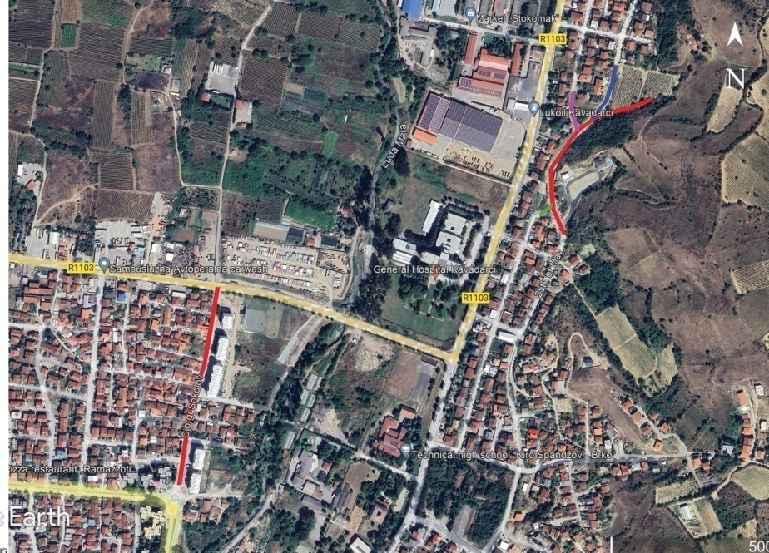

Декември, 2023
February2021

Изработиле:
Тања Кочов помлад соработник Локален економски развој, Општина Кавадарци
Василка Дрварова помлад соработник во Сектор за Локален економски развој,
Доне Илов , Инженер за животна средина
Општина Кавадарци
Проверил:
м-р Сашка Богданова Ајцева
Специјалист за животна средина и социјални аспекти
Единица за имплементација на Проект за поврзување на локални патишта

СОДРЖИНА
1. Вовед 5
2. Еколошка категорија 5
3. Проектна локација 6
Локална улица „Ѓорѓи Соколов“ 7
Локална улица „25 Мај” 9
4. Потенцијални влијанија врз животната средина и социјалните аспекти 11
5. Цел на Контролна листа на ПУЖССА 11
6. Примена на Контролната листа на ПУЖССА 13
7. Механизам на поплаки 13
8. Следење и известување 15
Контролна листа на ПУЖССА за работите на Реконструкција 16
Прилог 3 44

СЛИКИ
Слика 1 Мапа на заштитено или сензитивно подрачје во близина на проектните локации во Општина Кавадарци 6
Слика 2 Локација на улицата „Ѓорѓи Соколов“ 7
Слика 3 Сегашна состојба на ул. „Ѓорѓи Соколов” 8
Слика 4 Локација на ул. „25 Мај“ 9
Слика 5 Сегашна состојба на ул.„25 Мај“ 10

ПРИЛОЗИ

Прилог 1 Формулар за поднесување на коментари 43
Прилог 2 Образец за поплаки за целиот период на спроведување на проектот 44
Прилог 3 Решение за одобрување на Елаборат за заштита на животна средина за ул. „25 Мај“ 45
Прилог 4 Решение за одобрување на Елаборат за заштита на животна средина за ул. „Ѓорѓи Соколов“ 47

КРАТЕНКИ
ЕиС | Еколошки и Социјални
ОВЖС | Оцена на влијанието на животната средина
ЕиС | Еколошка и социјална рамка
РУЖССП | Рамка за управување со животна средина и социјални прашања
ПУЖССА | План за управување со животна средина и социјални аспекти
ЕСС | Еколошки и социјални стандарди
ЕУ | Европска Унија
ЗиБ | Здравје и безбедност
ППЛП | Проект за поврзување на локални патишта
МЗЗПР | Македонско Здружение за заштита при работа
MSDS | Податоци за безбедност на материјалот
МТВ | Министерство за транспорт и врски
БЗР | Безбедност и здравје при работа
ЕУП | Единица за управување со проект
ЛЗО | Лична заштитна опрема
РМ | Република Македонија
РСМ | Република Северна Македонија
СБ | Светска Банка
СЗО | Светска Здравствена Организација

Вовед
Патната инфраструктура во Република Северна Македонија се состои од национални, регионални и локални патишта, од кои приближно 65% од вкупната должина на сите патишта отпаѓа на локални. Националните и регионалните патишта се под ингеренција на институциите и претпријатијата на национално ниво, додека за инфраструктурата на локални патишта надлежни се локалните власти.
Локалната патна мрежа е во лоша состојба, како резултат на незадоволителното одржување на патиштата заради недостигот на финансии, главно заради слабоста на инвестиции во секторот транспорт и дистрибуција и сл. Главна причина за лошата состојба на патиштата е тоа што секој регион на Република Северна Македонија управува со различни финансиски капацитети, поради што одредени региони немаат доволно финансиски средства за надградба/рехабилитација на постојните патишта што водат до болници, училишта и пазари, така што ова прашање носи и социјални проблеми.
За целите на Реконструкцијата на постојната локална патна инфраструктура (урбаните/руралните улици, регионалните и локалните патишта), пешачките патеки, уличното осветлување, одводнувањето и градењето на капацитетите на општинскиот персонал, инвестиција од 70 милиони евра обезбедени од Светската банка ќе биде реализирана преку Министерството за транспорт и врски по пат на спроведување на Проектот за поврзување на локалните патишта (ППЛП).

Еколошка категорија
За решавање на потенцијалните еколошки и социјални проблеми на Проектот, во октомври 2019 година била изготвена Рамка за управување со животната средина и социјалните прашања (РУЖССП) (како дел од ППЛП на МТВ), од страна на Експертот за животна средина и социјални аспекти (ЕЖССАс), што е во согласност со барањата на Светската банка. РУЖССП претставува алатка за Оцена и управување со еколошките и социјалните стандарди, што овозможува спроведување на длабинска анализа на еколошките и социјалните проблеми.
Прелиминарниот скрининг според класификацијата на ризик на Светска банка утврди две категории на ризик на под-проектите: значителен или умерен ризик, за кои треба да се подготват различни инструменти за должна анализа.
„Проектите со значителен ризик“ бараат ПУЖССА специфични за конкретната локација, кои треба да содржат информации специфични за локацијата, како и мерки на ублажување и план за следење.
„Проектите со умерен ризик“ бараат изготвување на Контролна листа на ПУЖССА , со кој се утврдуваат потенцијалните можности за подобрување на животната средина и се препорачуваат мерки на превенција, сведување на минимум и ублажување на неповолните еколошки и социјални влијанија.

Табела 1 Еколошки скрининг за под-проектите на ППЛП
Видови проектни активности | Потребни документи за оцена на животната средина | Применливо во однос на:
1 | Планови за управување со животната средина и социјалните прашања (ПУЖССА ) за секоја поединечна надградба (пот-проект) | Работи на надградба на локалните патишта (интервенции во трупот и структурата на патот, во дополнение на замената на тротоарот, при што со работите на надградба ќе се интервенира заради зајакнување на трупот на патот и поставување нови тротоари).
2 | Контролна листа на ПУЖССА | Реконструкција на постојните локални патишта/улици (подобрување на состојбата на патот без менување на основните функционални карактеристики – менување на асфалтниот слој и негова замена со нов, крпење и други работи на средување на површината на патот, итн.)

Проектна локација
Проектните активности ќе се одвиваат во Општина Кавадарци, за реконстукција на:
- Локалната улица „25 Мај“
- Локалната улица „Ѓорѓи Соколов“
Општина Кавадарци е лоцирана во јужниот дел на Република Северна Македонија и граничи со Општина Прилеп на запад, Општините Чашка и Росоман на север, Општина Неготино на северо-исток, Општините Кавадарци и Гевгелија на исток, и Република Грција на југ. Според пописот во 2021 година, Општина Кавадарци има 35.733 жители.
Најблиското заштитено или сензитивно подрачје е Заштитеното Подрачје Тиквеш кое е вклучено во листата на Значајно Растително Подрачје (ЗРП). Лоцирано е на околу 10 километри југозападно од проектните локации.

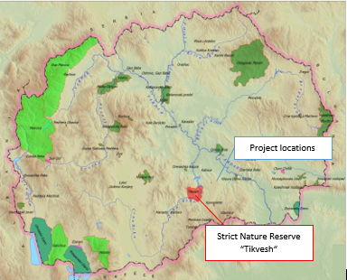
Слика 1 Мапа на заштитено или сензитивно подрачје во близина на проектните локации во Општина Кавадарци

Локална улица „Ѓорѓи Соколов“

Локалната улица „Ѓорѓи Соколов“ е лоцирана во северниот дел од градот Кавадарци во урбано подрачје. Има должина од 287,49 метри и ширина од 6 метри.
Делницата почнува од раскрсницата на „Булевар Македонија“ и завршува на раскрсницата со „Северен Булевар“.
Покрај источниот дел од улицата, лоциран е комплекс од станбени згради, пам трак патека, како и тениски терени, додека станбени куќи се простираат по западниот дел од трасата.
Локацијата на улицата е прикажана на Слика 2.
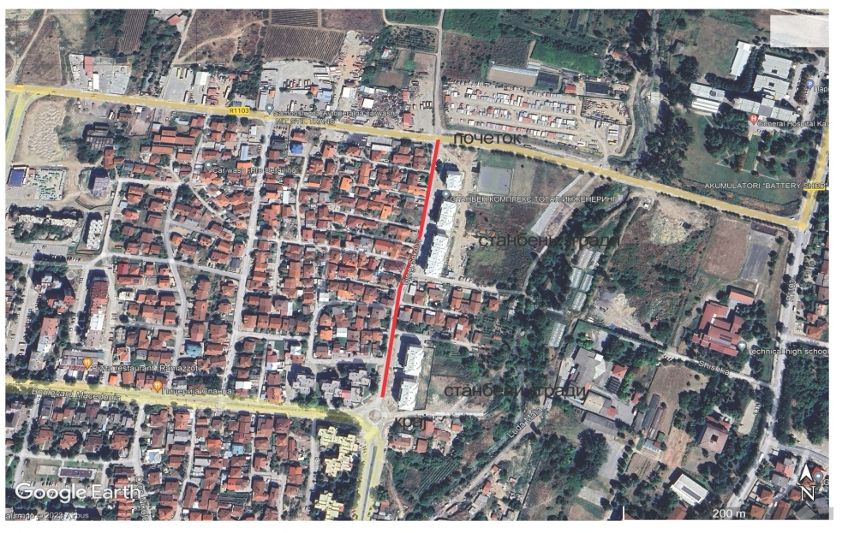
Слика 2 Локација на ул. „Ѓорѓи Соколов“ (извор: Google map)

Според извршената теренска посета на 01.12.2023, улицата е во лоша состојба со надолжни и попречни пукнатини, и е прикажана на Слика 3.
Според извршената теренска посета и комуникацијата со вработените во Општина Кавадарци (Тања Кочов и Доне Илов), проектната локација е лоцирана во градот Кавадарци во урбана средина и има јавна канализациона мрежа и тротоари. Алтернативна рута која може да се користи за време на активностите за реконструкција на улицата, е преку улиците „Булевар Македонија “ и „Северен Булевар“.
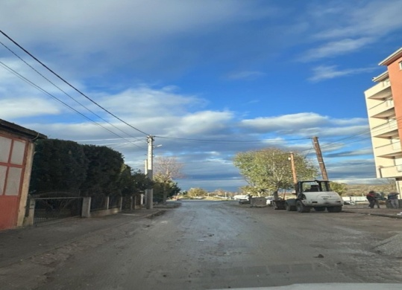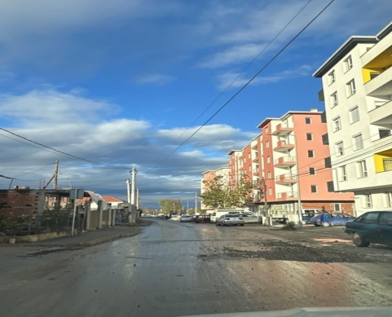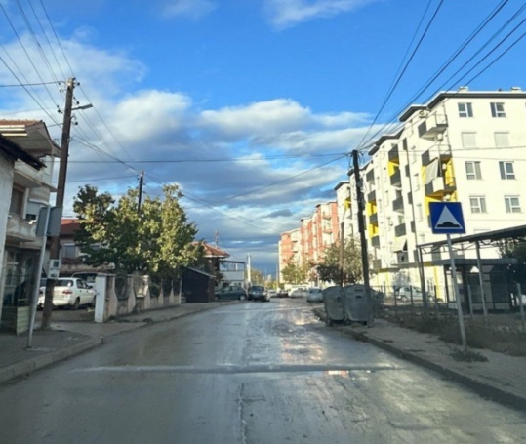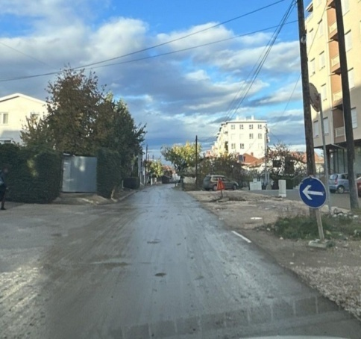
Слика 3 Сегашна состојба на ул. „Ѓорѓи Соколов”

Проектот припаѓа во поглавје XI – Инфраструктурни проекти, точка 1 – Реконструкција на локални улици, за кои е потребно да се изработи Елаборат за заштита на животната средина. Елаборатот за заштита на животната средина е изработен во 2023 година од страна на МГ Проект дооел Скопје.
Одлуката за одобрување на Елаборатот (Прилог 5) е издадена од страна на Градоначалникот на Кавадарци (Одлука бр. 11-3663/3 од 07.06.2023 година). Според основниот проект, за време на проектните активности не е предвидено сечење на дрва или оштетување на корења.
Детален опис на проектните активности е даден подолу во следниот текст.
Под-проектот за реконструкција на ул. „Ѓорѓи Соколов“ во Општина Кавадарци ќе ги вклучува следниве активности:
Подготвителни активности
- Обележување и осигурување на трасата (287,49 m)
- Отстранување на постоечкиот асфалт (1.915 m²)
Горен строј
- Премачкување со битуменска емулзија (1.842 m²)
- Вградување на горен битуменизиран носив слој (1.842 m²)
- Вградување на рабници
Следниве материјали ќе бидат користени во рамките на реализацијата на проектот - бетон, асфалт, кршен камен материјал итн.
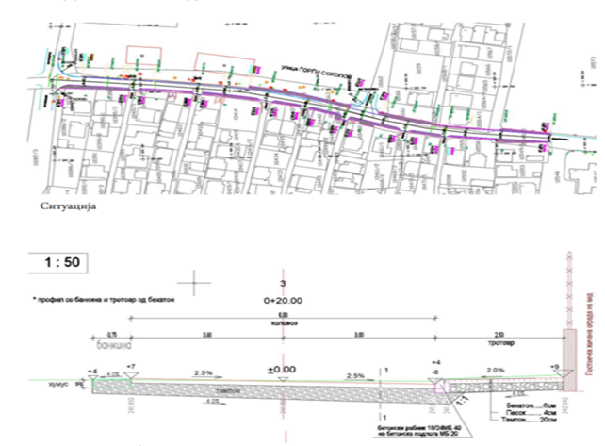
Слика 4. Карактеристичен попречен профил на ул. Ѓорѓи Соколов

Локална улица „25 Мај”

Улицата „25 Мај“ е лоцирана во североисточниот дел од градот во урбано подрачје. Има должина од 435 метри и ширина 6,2m.
Делницата почнува на раскрсницата со ул. „Ѓуро Ѓаковиќ“ на југ и завршува на раскрсницата со „Раде Кончар“ на север. Покрај западниот дел на улицата има станбени куќи. Локацијата на ул. „25 Мај“ е прикажана на 5.

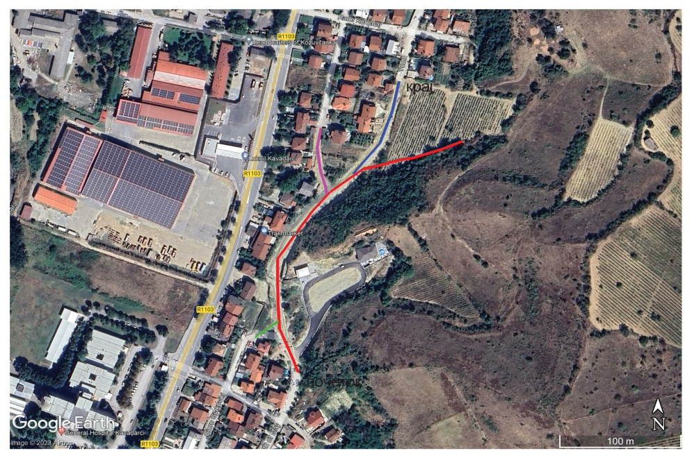
Слика5 Локација на ул. „25 Мај“ (извор: Google map)

Според извршената теренска посета на 01.12.2023, улицата е во лоша состојба со надолжни и попречни пукнатини, и е прикажана на 6.
Според извршената теренска посета и комуникацијата со вработените во Општина Кавадарци (Тања Кочов и Доне Илов), проектната локација е лоцирана во градот Кавадарци во урбана средина и има јавна канализациона мрежа. Алтернативна рута која може да се користи за време на активностите за реконструкција на улицата, за дел од граѓаните кој што живеат таму е преку улиците „Ѓуро Ѓаковиќ“ и „Шишка“ , а за дел ул.’’Достоевски’’ и ул. ‘’Раде Кончар’’. Улицата „25 Мај“ води кон населба Глишиќ.

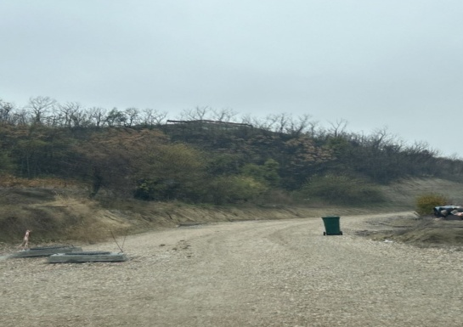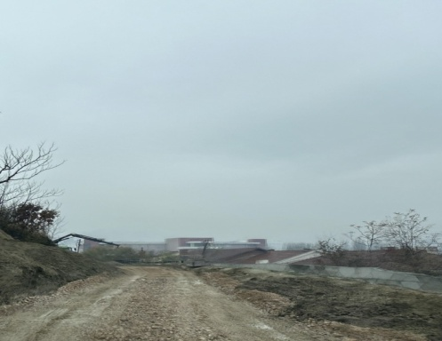
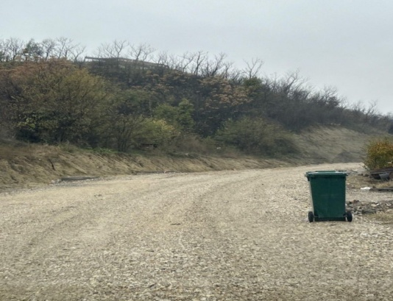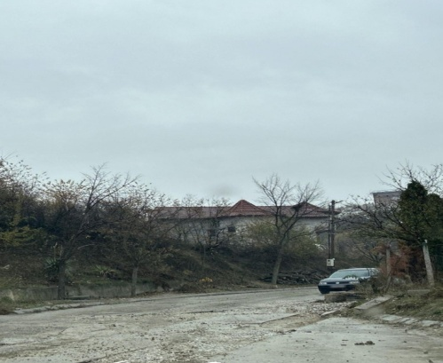
Слика 6 Сегашна состојба на ул.„25 Мај“

Проектот припаѓа во поглавје XI – Инфраструктурни проекти, точка 1 – Реконструкција на локални улици, за кои е потребно да се изработи Елаборат за заштита на животната средина. Елаборатот за заштита на животната средина е изработен во 2023 година од страна на МГ Проект дооел Скопје.
Одлуката за одобрување на Елаборатот (Прилог 5) е издадена од страна на Градоначалникот на Кавадарци (Одлука бр. 11-2108/3 од 28.03.2023 година). Според основниот проект, за време на проектните активности не е предвидено сечење на дрва или оштетување на корења.
Детален опис на проектните активности е даден подолу во следниот текст.
Под-проектот за реконструкција на ул. „25 Мај“ во Општина Кавадарци ќе ги вклучува следниве активности:
Подготвителни активности
- Обележување и осигурување на трасата (435 m)
Горен строј
- Набавка, транспорт и вградување на тампон од дробен камен (1.144 m²)
- Набавка , транспорт и вградување на асфалт (3.328 m²)
Следниве материјали ќе бидат користени во рамките на реализацијата на проектот - бетон, асфалт, кршен камен материјал итн.
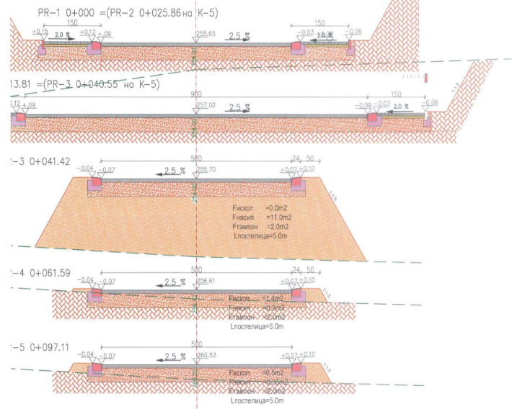
Слика 7. Карактеристичен попречен профил на ул.25 мај
Областа каде што проектните активности за рехабилитација на локалните улици во Општина Каварадрци ќе се одвиваат во урбана област и не се очекуваат одрони или ерозии бидејќи теренот е главно рамен.
Нема да има сеча на дрвја бидејќи нема да се сечат дрва, како што е наведено во Главниот дизајн на проектната улица во Општина Кавадарци и фотодокументацијата направена на 28.11.2023 година јасно покажува дека нема дрвја кои ќе бидат исечени. Доколку во фазата на реконструкција се појави потреба од сечење дрвја, Изведувачот е должен да ги извести инженерот за надзор, ПиУ и Општина Кавадарци. Во таков случај, Општината подготвува План за ревегетација (сооднос 1:3) и планира надомест за исечените дрвја. Спроведувањето на Планот за ревегетација треба да се врши за време на или по завршувањето на градежните работи од страна на Општина Кавадарци.
За да бидеме сигурни дека потенцијалните ризици за безбедноста на патиштата за учесниците во сообраќајот и за погодените заедници се спречени и ублажени, ќе се спроведе Контрола на безбедноста на патиштата од независен квалификуван тим ревизори ангажиран од ЕУП. За спроведената Контрола на безбедноста на патиштата изготвен е формален извештај во кој се презентирани утврдените пропусти и недостатоци во безбедноста на патиштата како и препораките за нивно отстранување или намалување на нивното негативно влијание врз безбедноста на сообраќајот. Контрола на безбедноста на патот ќе се спроведе во фазата на проектирање на Основниот Проект, фазата пред предавање на патот во употреба и по предавање во употреба (рана – оперативна фаза) на патната инфраструктура. Предложените мерки за безбедност во сообраќајот се дадени во Табелата со мерки за ублажувања на влијанија врз животна средина и социјални аспекти.

Потенцијални влијанија врз животната средина и социјалните аспекти
Се очекува потенцијалните ризици и влијанија на реализацијата на ППЛП за проекти од помал обем, да бидат привремени и/или реверзибилни, со мала магнитуда и специфични за конкретната локација. Тие влијанија се поврзани со:
- Бучава и вибрации,
- Прашина и емисии на гасови,
- Создавање различни видови опасен и неопасен отпад,
- Потенцијално загадување на почвата и водните ресурси (инцидентни истекувања на моторни масла, средства за подмачкување, гориво, итн...),
- Краткотрајно нарушување на биотопот,
- Можен привремен прекин на тековниот сообраќај,
- Безбедност во сообраќајот
- Безбедност и здравје при работа на локално население и на работниците,
- Локално негативно влијание врз почвата и водата,
- Оштетување на пристапните патишта и
- Привремено користење на земјиште доколку е потребно.
За овој под-проект откуп на земјиштето не е предвидено бидејќи имотот на земјиштето каде што се наоѓаулицата е во државна сопственост. За потребите на Изведувачот за привремено поставување на машини и опрема на локација во непосредна близина на проектот што е во приватна сопственост (доколку има потреба), потребно е да се потпише Договор со сопственикот на парцелата за времено користење на земјиштето за време на периодот на спроведување на проектот.Изведувачот ќе даде предност на земјиште која има непропустлива површина за паркирање со површинско собирање на истекување и поврзување со третман/канализација, доколку постои. Договорот ќе ги дефинира роковите и обврските за користење на земјиштето или други простории (на пр. гаража, простор за складирање, итн.) во согласност со подготвениот РПР за проектот. Покрај тоа, целиот надоместок ќе биде платен пред пристапот до соодветното земјиште.

Цел на Контролна листа на ПУЖССА
Контролна листа на ПУЖССА ќе се користи за проектите за Реконструкција на локалните патишта - едноставни, помалку ризични под-проекти, кои обично се состојат само од промена на асфалтот или дренажа на излезниот пат. Контролна листа на ПУЖССА претставува „прагматична добра практика“ и е осмислен така што да биде лесен за употреба и компатибилен со барањата за заштита на СБ и рамката за еколошките и социјалните стандарди.
Овој документ ќе помогне во оценувањето на потенцијалните влијанија врз животната средина поврзани со предложениот под-проект, во утврдувањето на потенцијалните можности за подобрување на животната средина и во препорачувањето на мерки за превенција, сведување на минимум и ублажување на неповолните еколошки и социјални влијанија.
Контролниот список на ПУЖССА е документ кој е изготвен од страна на корисникот, кој е и одговорен за него. Процесот на проектирање и спроведување на работите предвидени во под-проектот ќе се одвива во три фази:
- Фаза на општа идентификација и опсег, во која ќе се извршат потребните работи на Реконструкција на патиштата. Во оваа фаза може да се утврдат потенцијалните негативни/неповолни влијанија, врз основа на извршените работи. Деловите 1, 2 и 3 се изработени како нацрт-верзија. Вториот дел од Контролната листа на ПУЖССА ги содржи сите типични активности и нивната поврзаност со типичните еколошки проблеми и соодветните мерки на ублажување.

Детален опис на мерките и препораките од Светската банка / СЗО и МЗЗПР се дадени во Прилог 1.
- Оваа фаза ги содржи техничките спецификации на проектот и процената на трошоците за градежни работи и другите услуги поврзани со под-проектот. Во оваа фаза се дефинира тендерот, доделувањето на договорите за изведување на работите и обврските утврдени во договорот на Изведувачот. Во оваа тендерска фаза, Контролниот список на ПУЖССА треба да се објави.
- Во текот на фазата на спроведување, Изведувачот ги спроведува мерките на ублажување и следење пропишани во Контролна листа на ПУЖССА, додека на соодветната локација се обезбедува сообразност со еколошките стандарди (Контролна листа на ПУЖССА и регулативата за животна средина, здравје и безбедност (БЗР)) и другите квалитативни критериуми, а нивната примена ја проверува/надгледува Надзор, кој може да биде надзорен инженер или надзорен консултант, ангажиран од страна на Општината.
За време на фазата на изградба на проектот, мерките за ублажување и мониторинг напишани во Списоците за проверка на ПУЖССА се спроведуваат од страна на Изведувачот. Усогласеноста на еколошките и квалитативните критериуми ја испитува надзорникот, односно инженерот.
Усогласеноста со животната средина, на Изведувачот се докажува преку мониторинг и план за ублажување. Сепак, целокупната одговорност за усогласеноста останува на Заемопримачот / ЕУП.
Практичната примена на Контролната листа на ПУЖССА ќе се состои од реализација на Дел 1 во однос на обезбедувањето и документирањето на сите релевантни специфики на локацијата. Во вториот дел, активностите што треба да се преземат ќе се проверуваат според предвидениот вид на активност, а во третиот дел ќе се утврдат и ќе се применат параметрите за следење (Дел 3) во согласност со според активностите прикажани во Дел 2. Мониторингот вклучува и надзор врз спроведувањето на планот за ублажување.
Целосно пополнетиот Контролната листа на ПУЖССА , прикажан во табела за секој вид работа, ќе биде прикачен како составен дел од тендерската постапка и договорите за изведување на работите и документ кој е аналоген на сите технички и комерцијални услови коишто договорните страни треба да ги потпишат.

Примена на Контролната листа на ПУЖССА
По пополнувањето на Контролната листа за еколошки и социјален скрининг од страна на Експертот за животна средина и социјални аспекти, проектот се класифицира како „проект со умерен ризик“.
Контролната листа на ПУЖССА се користи за проекти кои опфаќаат само реконструкција на постојните локални патишта/улици (промена на асфалтниот слој и негова замена со нов, повторно поставување на тротоар, поправка на дупките, крпење и секакво друго средување на површината на патот).
Контролниот список е поделен на 4 сегменти:
- Вовед, во кој се изложува проектот, со дефиниција на еколошката категорија и објаснување на концептот на Контролна листа на ПУЖССА ;
- Дел 1 - Описен дел на проектот („пасош на локацијата“), во кој се дадени локацијата, законодавството, описот на проектот и процесот на јавна расправа;
- Дел 2 - Анализа на еколошкиот и социјалниот аспект на секоја активност преку прашања од затворен тип, проследено со мерки на ублажување за секоја активност;
- Дел 3 - План за следење на активностите во трите фази: подготовка, изградба и работење.
Контролна листа на ПУЖССА за работите на Реконструкција на улицата ги содржи влијанијата врз животната средина и социјални аспекти и соодветните мерки на ублажување, со цел влијанијата врз животната средина (загадување на воздухот и водите и бучава) да се сведат на минимум. Списокот, исто така, нуди и практики на управување со опасен и неопасен отпад и мерки за контрола на испуштените супстанци на градежната локација. Во Контролната листа на ПУЖССА се дадени и чекори кои треба да се преземат во случај доколку на локацијата на Реконструкција на улицата постојат или се пронајдени предмети од културно или археолошко значење.

Механизам на поплаки
ЕУП во рамките на МТВ воведе механизам за поплаки со кој ќе се осигура одговор на сите грижи и поплаки, особено од засегнатите страни и заедниците. Со цел добивање коментари од засегнатите страни (локалните граѓани и работниците на проектните локации), ЕУП воспостави постапка на механизам за поплаки кој вклучува образец за поплаки за фазата на изградба на проектот што ќе биде достапен во електронска форма на веб-страната на МТВ, веб-страната на Општината и веб-страната на Изведувачите. Откако ќе се подготви нацрт-листата за проверка на ПУЖССА специфична локација, ќе биде објавена на официјалните веб-страници на Општината и Министерството за транспорт и врски во период од 14 дена. Во овој период засегнатите локални жители и другите засегнати страни би можеле да имаат шанса да го прочитаат документот и доколку имаат какви било прашања/коментари во врска со активностите за планирање, преку достапниот Формулар за поплаки би можеле да го испратат преку е-пошта до назначеното одговорно лице за животна средина и социјални аспекти од ЕУП. Одговорното лице на ЕУП мора да одговори на примениот приговор во период од 15 дена.
Механизмот за решавање на поплаки ќе биде поставен на ниво на Општина откако ќе бидат ангажирани изведувачот и инженерот за надзор. Пред отпочнување на градежните работи на терен, ќе се организира почеток на состанок на кој детално ќе се разговара за целта и функцијата на ГРМ. Исто така, сите избрани општини ќе назначат одговорно лице-општински службеник и претставници од засегнатите локални заедници за ГРМ кои ќе бидат активни во текот на периодот на изградба и тие ќе бидат поврзани со локалните засегнати лица и другите засегнати страни вклучени во активностите на Проектот.
Образецот за поплаки кој може да се користи во фазата на изградба, е подготвен за локалното население (доколку се случи инцидент или оштетување на приватна сопственост) и за работниците (поплака за недостаток на заштитна опрема, зголемено работно време, работа без период за одмор итн.) кои ќе бидат вклучени во градежните активности.
Пред да се започне со градежни активности, Изведувачот треба да ги извести работниците за образецот за поплаки и можноста да ги искажат своите жалби и поплаки во врска со работењето на градилиштето. Локалното население ќе се запознае со оваа можност преку Информациите објавени на Информативната табла во рамките на месната заедница, веб-страницата на Општината и преку локално радио или локална ТВ станица.
ЕУП ќе обезбеди Механизмот за поплаки да може да одговори на сите грижи и поплаки, особено од засегнатите засегнати страни и ранливите групи.
Треба да се преземат следниве чекори за да се обезбеди целосно функционирање на Механизмот за поплаки:
Чекор 1:Евиденција за примени поплаки во регистарот на Механизмот за поплаки;
Чекор 2:Издавање потврда на лицето кое ја поднело жалбата за приемот на истата во рок од 5 дена;
Чекор 3:Истражување на поплаката;
Чекор 4:Решавање на жалбата во рок од 15 дена од приемот на истата;
Чекор 5:Да се следи.
Во случаи кога поплаката / жалбата е целосно пополнета или не е доволно јасна, ЕУП ќе помогне и ќе дава совети за формулирање / дополнување на поднесената жалба, за да може истата да стане јасна, за да може ЕУП да донесе одлука, која ќе биде во најдобар интерес на лицата засегнати од Проектот .
Доколку ЕУП не е во можност да најде краткорочно решение на проблемите, тогаш ќе се изнајдат долгорочни корективни мерки за решавање на истите. Подносителот на пријавата ќе биде информиран за предложените корективни активности и за нивното следење во рок од 25 календарски дена по признавањето на поплаката. Во ситуација кога ЕУП не може да го реши конкретниот проблем преку механизмот за поплаки или доколку нема потреба од никакво дејствување, тогаш ќе обезбеди детално објаснување / оправдување за тоа зошто не е решено прашањето. Одговорот, исто така, ќе содржи објаснување за тоа како лицето / организацијата што ја покренала жалбата може да покрене поплака во случај исходот да не биде задоволителен. Во секое време, жалителите можат да бараат други правни решенија во согласност со законската легислатива на Република Северна Македонија, вклучувајќи и формална судска жалба.
Поплаките може да се полнат усно, преку телефон, во писмена форма (по пошта или e-пошта) или со пополнување на формуларот за поплаки (Прилог 3). Образецот за поплаки ќе биде достапен на веб-страницата на агенциите за спроведување заедно со јасни информации за тоа како повратни информации, прашања, коментари, загрижености и поплаки можат да бидат доставени од која било заинтересирана страна и информации во врска со управувањето со Механизмот за поплаки од ЕУП и во однос на постапката и роковите. Понатаму, на веб-страницата е дадена можност и електронски да се поднесе поплака.
Контакт лице за примање и одговарање на поплаки | Контакт информации
МТВ  г-ѓа Сашка Бодганова Ајцева | Ел-пошта:  saska.bogdanova.ajceva.piu@mtc.gov.mk | Тел.  070 858 039
Општина Кавадарци  Доне Илов | Ел-пошта:  ilovdonee@yahoo.com | Тел.  072 422 189
Со цел да се проследат поплаките добиени во рамките на проектот, се планира регистар на Механизмот за поплаки. Специјално номинираните членови на персоналот ќе водат записи за поплаки во регистарот на жалби. Ова ќе вклучува:
- Број на поплаки;
- Датум на приемот;
- Име на засегната страна, пол, возраст и контакт информации;
- Датум на признавање;
- Опис на поплака;
- Опис на преземените активности;
- Датум на решавање на поплаката.
Надзорниот инженер ќе го споделува Регистарот за поплаки до ЕИП на месечно ниво, а ЕИП ќе го споделува Регистарот за поплаки со СБ на месечно ниво (или по потреба).

Следење и известување

За следење на должната анализа, надзорот на локацијата или одговорното лице назначено од страна на општината, вклучително и инженер за животна средина и градежен инженер, ќе го надгледуваат својот дел од проектните активности според наведеното во планот за следење (дел 3).

Во табеларните делови од документот, во детали се објаснети јасните мерки на ублажување и следење, со цел да се вклучат во договорите за изведба на работите.

Мерките на ублажување кои се однесуваат на проектните активности вклучуваат, но не се ограничени на: употреба на Средства за лична заштита (СЛЗ) од страна на работниците на локацијата, спречување на загадувањето на воздухот, количината на вода што се користи и се испушта од локацијата, пречистувањето на отпадни води, одржување на прописни санитарни објекти за работниците, собирање на отпадот од различен вид (почва, метали, пластика, опасен отпад, т.е. остатоци од боја, хидраулични моторни масла), количествата на отпад, правилното организирање патишта и објекти за одлагање или, секогаш кога е можно, повторна употреба или рециклирање на отпадот. Освен во однос на делот 3, Надзорот на локацијата треба да провери и дали Изведувачот е сообразен со мерките на ублажување од Делот 2 како и степенот на имплементација на мерките за ублажување.

Доколку има неусогласености при спроведување на Контролна листа на ПУЖССА и/или се евидентирани во извештајот за следење, се активираат казните кои се претходно предвидени во договорот. Во екстремни случаи, во договорот е предвидено негово раскинување.

Добра комуникација помеѓу сите инволвирани засегнати страни (Изведувач, Надзор, општински персонал, ЕУП од МТВ и други релевантни лица од Општината Босилово) е многу значаен за обезбедување на континуирано извршување на проектните активности и успешно завршување на целокупниот проект.

Мониторингот на животната средина за време на спроведувањето на проектот ќе обезбеди информации за клучните еколошки аспекти на проектот, особено за влијанијата на проектот врз животната средина и ефективноста на мерките за ублажување. Мониторингот и известувањето за усогласеноста со Списокот за проверка на ПУЖССАза специфичната локација ќе бидат обезбедени од страна на ЕУП (специјалист за животната средина и социјалните аспекти) и надзорниот инженер. Специјалистот за животната средина и социјалните аспекти ќе биде одговорен да подготвува Извештаи за имплементација на ПУЖССА, вклучувајќи извештаи за усогласеност со животната средина и социјалните аспекти за напредокот на проектот. Надзорниот инженер ќе известува до ЕУП на месечна основа, а ЕУП ќе доставува Извештај за имплементација на ПУЖССА до СБ два пати годишно. За краткорочните активности, Извештајот за имплементација на ПУЖССА ќе се подготвува на секои шест месеци (најмалку еднаш пред завршување на проектните активности). Прифатлив извештај за имплементација и мониторинг на мерките за животната средина и социјалните аспекти од изведувачот или надзорникот на локацијата би бил услов за целосна исплата на договореното наградување, исто како и техничките критериуми за квалитет или истражувањата за квалитет.

Во случај на инцидент или незгода, Изведувачот треба веднаш да го извести ЕУП при МТВ за настанатиот инцидент или несреќата, секое повредено или мртволице, каква било штета на животната средина, видот на штетата, како и кога се случил инцидентот/несреќата, каде се случил и други релевантни информации. Паралелно, Изведувачот треба да го информира Инспекторатот за труд заинцидентот/несреќата со повеќе детали во согласност со националната легислатива за безбедност и здравје при работа.

ЕУП при МТВ треба веднаш да го регистрира инцидентот/несреќата поврзана со проектот или доколку има влијание врз него, доколку има или може да има значителен негативен ефект врз животнатасредина (напр.поголеми излевања на хемикалии, масла, гориваитн.), погодените заедници, јавноста или работниците на градилиштето (на пр.професионални несреќи што може да резултираат со сериозни повреди, малолетници, повреди, смрт, падови, сообраќајни несреќи итн.). Доколку е можно, треба да се организира посета за мониторинг од страна на специјалистот за животна средина и социјални аспекти од ЕУП на локацијата каде што се случил инцидентот/несреќата.

ЕУП треба да го пријави инцидентот/несреќата до раководителот на Работниот тим на Банката во рок од 24 часа во согласност со Алатката за одговор на еколошки и социјални инциденти (ESIRT) и дефинираните процедури за известување. ЕУП ќе обезбеди доволно детали во врска со инцидентот или несреќата, укажувајќи на итните мерки преземени за нејзино решавање, вклучувајќибило каква информација обезбедена од страна на кој било Изведувач/Подизведувач или надзорен инженер.

Изведувачот е должен да го испрати Извештајот од Трудовиот инспекторат (кога е доставен од страна на органот) до ЕУП, известувајќи за состојбата на градилиштето (доколку е затворено или можат да продолжат со работа), спроведените мерки или планот кој треба да се спроведе во вид на активности кои следат со временска рамка за спроведување, со цел спречување на слични немили настани итн. ЕУП ќе ја информира СБ за наодите од Трудовиот инспекторат и статусот на градилиштето во рок од 24 часа по приемот на Извештајот од Трудовиот инспекторат.

Специјалистот за животна средина и социјални аспекти при ЕУП ќе го следи спроведувањето на предложенитепоследователни активности, предложени со цел спречување на слични настани.

Контролна листа на ПУЖССА за работите на Реконструкција
ДЕЛ 1: ИНСТИТУЦИОНАЛНИ И АДМИНИСТРАТИВНИ ПРАШАЊА
Земја | Република Северна Македонија
Име на под-проектот | Проект за поврзување на локалните патишта, Република Северна Македонија
Опсег на под-проектот и на конкретни активности | Реконструкција на локалните улици „25 Мај“ и „Ѓорѓи Соколов“ во Општина Кавадарци
Институционални аранжмани  (Име и детали за контакт) | СБ (Лидер на проектниот тим) | Менаџмент на проектот |  | Локален партнер и/или Примател
 | Wenyu Jia  Тел: /  Ел.Пошта: wjia@worldbank.org | Харита Пандовска  Тел: +389 2 3145 497  Ел.Пошта: harita.pandovska@piu.mtc.gov.mk |  | Доне Илов  тел: +389 72 422 189  Ел.Пошта:  ilovdonee@yahoo.com
Аранжмани за спроведување  (Име и детали за контакт) | Надзор над безбедноста | Надзор над локалниот партнер |  | Надзор на локалниот инспекторат | Изведувач
 | Не е утврден  Тел:  Ел. Пошта: | Не е утврден  Тел:  Ел. Пошта: |  | Не е утврден Тел:  Ел. Пошта: | Не е утврден Тел:  Ел. Пошта:
Аранжмани за спроведување  (Име и детали за контакт) | Надзор** (По завршување на постапката, името и деталите за контакт на Инженерот за надзор се додава во долните полиња).
 | Ќе се утврдат по завршувањето на постапката на јавна набавка за потребите на под-проектот.
ОПИС НА ЛОКАЦИЈАТА
Име на локацијата | Реконструкција на локалните улици „25 Мај“ и „Ѓорѓи Соколов“ во Општина Кавадарци
Опис на локацијата (географски опис) | Опис на проектната локација е преставена во Поглавје 3 во оваа Контролна листа на ПУЖССА |  | Анекс 1Слика 1: Податоци за локацијата (фотографија на локацијата) [x]Д [ ] Н
Кој е сопственик на земјиштето? | Република Северна Македонија
Географски опис | Земја: РСМ  Регион: Вардарски  Општина: Кавадарци  Населено место: Град Кавадарци
ЗАКОНОДАВСТВО
Да се утврдат националното и локалното законодавство и дозволите кои се однесуваат на активноста(ите) на потпроектот | - Закон за животна средина (Службен весник бр. 53/05,81/05,24/07,159/08, 83/2009,124/2010, 51/2011, 123/12, 93/13, 163/13, 42/14, 44/15 129/15, 192/15, 39/16, 99/18,89/22);  - Закон за води (Службен весник бр. 87/08, 6 / 09, 161/09, 83/10, 51/11, 44/12, 163/13,180/14, 146/15,52/16, 151/21);  - Закон за отпад (Службен весник бр. 216/21);  - Листа на видови отпад (Службен весник бр. 100/05);  - Закон за заштита на природата (Службен весник бр. 67/06, 16/06, 84/07, 59/12, 13/13, 163/13, 146/15, 9/16, 63/16, 113/18, 151/21);  - Закон за шумите (Службен весник бр. 64/09, 24/11, 53/11, 25/13, 79/13, 147/13, 43 /14,160 / 14, 33/15, 44 / 15, 147/15, 07/16, 39/16)  - Закон за заштита од бучава (Службен весник бр. 79/07, 124/10, 47/11, 163/13,146/15, 151/21);  - Закон за хемикалии (Службен весник на Република Македонија бр. 145/10, 53/11,164/13, 116/15, 149/15);  - Закон за квалитет на амбиенталниот воздух (Службен весник бр. 67/04 со измените во бр. 92/07, 35/10, 47/11, 59/12, 163/13, 10/15, 146/15, 151/21);  - Закон за заштита на културното наследство (Службен весник бр. 20/04, 115/07, 18/11, 148/11, 23/13, 137/13, 164/13, 38/14, 44/14);  - Закон за здравје и безбедност при работа (Службен весник бр. 92/07, 98/10, 93/11, 136/11, 60/12, 23/13, 25/13, 164/13);  - Закон за здравствена заштита (Службен весник бр. 07/07, 44/11, 145/12, 87/13);  - Закон за пристап до информации од јавен карактер (Службен весник на РМ бр.13/06, 86/08, 06/10, 42/14, 148/15, 55/16);  - Закон за безбедност во сообраќајот (Службен весник на РМ бр. 169/15, 226/15, 55/16, 11/18, 83/18, 98/19, 302/20, 122/21);  - Закон за Јавни Патишта (Службен весник на РМ бр. 84/08, 52/09, 114/09, 124/10, 23/11, 53/11, 44/12, 168/12, 163/13, 187/13, 39/14, 42/14, 166/14, 44/15, 116/15,  - 150/15, 31/16 и 71/16);  - Закон за задолжување на Република Северна Македонија со заем од  - Меѓународната банка за обнова и развој ‐ Светска банка по договорот за заем за финансирање на проектот за поврзување на локални патишта (Службен весник на РМ бр. 261/19).
ЈАВНА РАСПРАВА
Да се утврди кога/каде се одржала јавната расправа и кои биле забелешките на консултираните засегнати страни | Контролна листа на нацрт-планот за управување со животната средина и социјалните прашања (ПУЖССА) (за проектите со умерен ризик) ќе и биде достапен на јавноста во текот на 14 дена, на веб страна на Општина Кавадарци (https://kavadarci.gov.mk/ )и на веб страната на ЕУП при МТВ. ( www.wbprojects-mtc.mk), придружена со Образец за доставување коментари.  Јавната објава ќе биде изработена со краток опис за целта на проектот, проектните активности и времетраењето на активностите, влијанијата врз животната средина и социјалните активности, предложените мерки, достапноста на списокот за ПУЖССА заедно со Образецот за доставување коментари на веб-страницата на МТВ и веб-страницата на Општината Кавадарци, Информативен одбор во рамките на Локалната заедница. Соопштението ќе содржи и информации за можноста граѓаните да изнесат мислење /предлог /коментари за подготвената листа за ПУЖССА со пополнување на Образец за поднесување коментари и доставување до одговорното лице од МТВ г-ѓа Сашка Богдановска Ајчева (е-пошта: saska.bogdanova.ajceva@piu.mtc.gov.mk). Образецот за поднесување може да се пополни со целосен идентитет или анонимно, а коментарот или предлогот треба да бидат целосно опишан за да се земат предвид во крајната верзија на Контролна листа на план за управување со животната средина и социјалните аспекти (ПУЖССА).  Јавната објава ќе биде објавена на локалното радио или ТВ станица и на информативниот одбор во рамките на Локалната заедница.  Социјалниот медиум на Општина Кавадарциќе се користи за подигнување на свеста за спроведувањето на Проектот и идентификувани ризици, влијанија и мерки за намалување на влијанието на ризиците.  Сите релевантни коментари и предлози добиени од засегнатите страни ќе бидат вклучени во конечната контролна листа на план за управување со животната средина и социјалните аспекти и ќе бидат доставени до Единицата за управување со тела за одобрување од страна на МТВ експерт за животна средина и специјалист на Светска банка. Одобрената финална верзија на списокот за проверки на ПУЖССА треба да биде вклучена во Договорот за грант со предлагачот и соодветните документи за наддавање и договори за договори. Конечната верзија на списокот за проверки на ПУЖССА ќе биде објавен на горенаведените веб-страници (локално и на МТВ ЕУП) за целото времетраење на спроведувањето на проектите.
ГРАДЕЊЕ НА ИНСТИТУЦИОНАЛНИОТ КАПАЦИТЕТ
Ќе има ли некакво градење на капацитетот? | [x] Н или [ ] Д

ДЕЛ 2.1: ЕКОЛОШКИ/СОЦИЈАЛЕН СКРИНИНГ
Дали активноста на локацијата ќе вклучува некои од следните потенцијални проблеми/ризици: | Активност | Статус | Дополнително упатување
 | A. Општи услови | [x] Да [ ] Не | Види Дел A
 | B. Општи работи на Реконструкција  - Сообраќај на возила на самата локација  - Зголемување на количината прашина и на бучавата поради работите на Реконструкција  - Создавање отпад  - Превоз на материјали и отпад | [x] Да [ ] Не | Ако одговорот е „Да“, види Дел A, B подолу
 | C. Активности кои се одвиваат во близина на водни тела, како реки, езера, меѓународни води, итн. (Не се планирани интервенции на водните текови во близина на проектните локации)  - Покачување на седиментите во водните тела  - Промена на водниот тек  - Загадување на водата поради привремено одлагање на отпад или истекувања | [x ] Да [] Не | Ако одговорот е „Да“, види Дел A, B, C подолу
 | D. Влијание врз шумите и/или заштитените подрачја  - Близина на прогласените заштитени подрачја  - Нарушување на заштитените живеалишта на животните  - Сеча на дрвја/шуми | [] Да [x] Не | Ако одговорот е „Да“, види Дел A, B, D подолу
 | E. Влијанија врз системот за површинско дренирање | [x] Да [ ] Не | Ако одговорот е „Да“, види Дел A, B, E подолу
 | F. Близина на историски објект(и) или подрачја  - Ризик од оштетување на познати/непознати историски објекти/подрачја | [] Да [х] Не | Ако одговорот е „Да“, види Дел A, B, F подолу
 | G. Безбедност на сообраќајот и пешаците  - Сообраќај на возила на самата локација  - Локацијата е во населено подрачје | [x] Да [ ] Не | Ако одговорот е „Да“, види Дел A, B, G подолу
 | H. Употреба на опасни или токсични материјали и создавање опасен отпад  - Отстранување и одлагање на токсичниот и/или опасниот отпад во текот на активностите на Реконструкција  - Складирање моторни масла и средства за подмачкување | [x] Да [ ] Не | Ако одговорот е „Да“, види Дел A, B, H подолу
 | I. Поставување на електрични столбови  - Преместување на електричните столбови  - Демонтирање на електричните столбови  - Инсталација на подземните кабли на електричните столбови | [x] Да [] Не | Ако одговорот е „Да“, види Дел A, B, I подолу
 | J. Откуп на земјиштето | [] Да [x] Не | Ако одговорот е „Да“, види Дел A, B, J подолу
 | K. Привремено откупување на земјиште | [x ] Да [] Не | Ако одговорот е „Да“, види Дел A, B, K подолу

ДЕЛ 2.2 МЕРКИ ЗА УБЛАЖУВАЊЕ НА ВЛИЈАНИЕТО ВРЗ ЖИВОТНАТА СРЕДИНА И СОЦИЈАЛНИТЕ АСПЕКТИ
АКТИВНОСТ | ПАРАМЕТАР | КОНТРОЛНА ЛИСТА НА МЕРКИ ЗА УБЛАЖУВАЊЕ
A. Општи услови | Заштита и безбедност на  заедницата и здравје и  безбедност при работата  (БЗР) за работниците | Мерки за Заштита и Безбедност на заедницата:  (a)Локалните градежни и еколошки инспекциски служби и граѓаните во Општина Кавадарци ќе бидат известени за изведувањето на проектните активности за Реконструкција на локалните улици „25 Мај“ и „Ѓорѓи Соколов“ во Општина Кавадарци;  (b) Пошироката јавност во Општина Кавадарци ќе се извести за работите преку соодветно  соопштение во медиумите и/или на јавно достапни места (вклучително и на  градилиштето, на општинската огласна табла и на веб страната на општината  https://kavadarci.gov.mk ;  (c) Сите дозволи, овластувања и мислења што се бараат со законот за проектните  активности се добиени и валидни;  (d) Подготовка и спроведување на Планот за управување со градилиштето;  (e) Поставување на Информативна табла со основни информации околу проектот,  Изведувачот и Надзор на проектната локација (вклучувајќи е‐маил адреса и  телефонски контакт на металното сандаче за МЖП каде се примаат поплаки);  (f) Луѓето кои живеат вдолж улиците на проектот, ќе бидат навремено информирани за  распоредот на проектните активности со цел соодветно да ги испланираат своите  активности;  (g) Соодветно поставување на знаци на проектните локации, за да се информираат  работниците за клучните правила и регулативи што треба да се следат;  (h) Соодветно обележување на и вон градежната локација (дел по дел) и ограничување  на брзината на возилата (согласно одобрениот времен режим на сообраќај);  (i) Проектните активности треба да се планираат на начин за да се ублажат можните  пречки за луѓето да пристапат до домовите со автомобил за време на реконструкцијата  на улиците;  (j) Релевантните засегнати страни ќе бидат навремено известени за можните препреки;  (k) Поставување на ленти за предупредување и сигнализирање на забранет пристап на  неовластени лица на градилиштето. Отворените/активни градежни локации ќе бидат  оградени;  (l) Привремено складираниот материјал треба јасно да се означи;  (m) Подготовки пред почетокот на работите и спроведување на Планот за управување со  сообраќајот;  (n) Планот за подготвеност и одговор при итни случаи ќе се подготви пред започнување  на проектните активности (пред‐градежна фаза);  (o) Планот за БЗР ќе се подготви пред започнување на проектните активности;  (p) Планот за безбедност на заедницата ќе се подготви пред започнување на градежните  активности;  (q) Работниците треба да добијат обука за прва помош и БЗР соодветна на типот на  работата, пред почетокот на проектните активности. Доволно количество прва помош  и опрема за БЗР е обезбедена и достапна во секое време;  (r) При организирање на проектните активности треба да се земат во предвид  екстремните временски услови (на пр. здравје) и соодветно приспособување на  работното време и резервите (на пр. достапноста и снабдувањето со вода за пиење);  (s) Сите работи ќе се вршат на безбеден и дисциплиниран начин, осмислен така што  влијанијата врз работниците, граѓаните кои ја користат улицата и животната средина  да се сведат на минимум;  (t) Обезбедени се безбедни премини за луѓето кои живеат вдолж улицата;  (u) Ревизија за безбедност на патиштата (РБП) ќе се изврши пред отворањето на  локалните патишта;  (v) Сите опасни места на градилиштето како јами, ровови и др. ќе бидат јасно обележани  и оградени.  Мерки за БЗР за работниците:  (w) Работниците кои ќе бидат ангажирани треба да бидат обучени и редовно да носат  лична заштитна опрема (ЛЗО) во согласност со најдобрите градежни практики  (постојано да носат шлем, маска и заштитни очила, безбедносни појаси и безбедносни  чизми, како и други средства за лична заштита за конкретната работа);  (x) Треба да се спроведуваат мерките за БЗР за заедницата и работниците (прва помош,  заштитна облека за работниците, соодветни машини и алати);  (y) Со машините треба да ракуваат исклучиво искусни и обучени ракувачи, со што се  намалува ризикот од несреќи;  (z) Процедури во вонредни состојби (План за подготвеност и одговор при итни случаи)  им се објаснети на работниците и истите се достапни на градилиштето;  Противпожарни мерки:  (a) Постапките во случај на пожар треба да бидат доставени до сите вработени;  (b) Ќе се обезбеди постојано присуство на противпожарни уреди на проектните локации  за случај на пожар или друго оштетување. Нивната местоположба се означува и  работниците се известуваат за тоа. Нивото на противпожарна опрема ќе се оцени и  евалуира со помош на типична оцена на ризик;  (c) Надгледувањето на заштитата од пожари / противпожарните капацитети ќе се  спроведува од назначен персонал;  (d) Делницата од улицата која не се санира, да се одржува чиста.  Известување за несреќи / хаварии:  (a) Изведувачот е должен веднаш, а најдоцна во рок од 48 часа по настанот на  инцидентот/несреќата, писмено да го извести Трудовиот инспекторат  (Министерството за труд и социјална политика), претседателот на синдикалната  организација и претставникот на вработените за безбедност и здравје при работа за:  секоја смрт, колективна несреќа и повреди при работа кои предизвикуваат  привремена неспособност за работа повеќе од три работни дена и каква било можна  небезбедна ситуација за другите работници;  (b) Пријавата доставена до Трудовиот инспекторат треба да содржи најмалку: име и  адреса на фирмата ‐ Изведувач, локација на градилиштето, контакт информации за  повреденото или починатото лице, време на инцидентот, опис на повредата, дали  била повикана полицијата, каде и како се случил инцидентот, било какво лекарско  мислење, било каква штета, итн;  (c) Изведувачот треба веднаш да го извести ЕИП за инцидентот/несреќата, за секое  повредено или починато лице, како и кога се случил инцидентот/несреќата и каде;  Исто така, до ЕИП треба да се достави информација дали Трудовиот инспекторат бил  информиран и дали инспекторот/ите извршиле посетата на локацијата;  (d) По добивањето на Извештајот од Трудовиот инспекторат, Изведувачот е должен да го  испрати извештајот до ЕИП и да информира за состојбата на градилиштето (доколку е  затворено или можат да продолжат со работа), мерките спроведени за спречување на  слични небезбедни настани итн.;  (e) ЕИП треба веднаш да го регистрира инцидентот и да го пријави до раководителот на  Работниот тим на Банката во рок од 24 часа. СБ мора да биде информирана за сите  (животна средина, безбедност и здравје при работа, безбедност на заедницата итн.)  значајни несреќи (повреди, жртви, поголеми излевања итн.).
 | Заштита на културното  наследство | (a) Во случај на случајни археолошки пронајдоци, градежните работи веднаш запираат,  локацијата се оградува (заштитува) и властите (Министерството за култура, Управата  за заштита на културното наследство) се информираат во рок од 24 часа и се следат  националните процедури. Работите продолжуваат по одобрение од надлежните  органи. Нивните инструкции мора да се следат во натамошниот тек на работите на  градилиштето;  (b) Доколку работите на реконструкцијата се одвиваат во близина на археолошки  наоѓалишта, се известуваат локалните власти и се добиваат сите одобренија/дозволи  од нив, а сите работи на реконструкцијата се планираат и се изведуваат во согласност со локалното и националното законодавство; Не се идентификувани локалитети на  археолошко/културно наследство во близина на проектните локации, така што не се  очекуваат негативни влијанија;  (c) Се води соодветна грижа и се крева свеста на градежните работници за можното  откривање на археолошки остатоци;  (d) Во случај работите да можат значително негативно да влијаат на дрвјата со  специфична историска или културна вредност, тие ќе бидат преместени.
 | Спречување несреќи | (a) На локацијата треба да има опрема за спречување излевања, со која се спречува  натамошно ширење на излеаните материјали. Во случај на истурање, загадената почва  / вода ќе биде отстранета во затворен сад и третирана како опасен отпад;  (b) Противпожарните апарати треба да се атестирани и во добра состојба;  (c) Работните локации (отворени/активни) треба да се заштитат со ограда и соодветна  сигнализација;  (d) Сообраќајот околу проектните локации треба да се одвива строго во согласност со  Планот за управување со сообраќајот, одобрен од Министерството за внатрешни  работи (локална сообраќајна полиција);  (e) Возилата и градежната механизација треба да бидат атестирани и во добра работна  состојба;  (e) Возилата и градежните машини ќе бидат атестирани и во исправна работна состојба
B. Општи работи на  Реконструкција | Емисии во воздухот и  квалитет на воздухот | (a) За прашината да се сведе на минимум, градежните материјали треба да се складираат  на соодветни места и да бидат покриени  (b) Во текот на суви и ветровити денови, градежната локација, транспортните патишта и  локациите на кои се ракува со материјали треба да се прскаат со вода, доколку е  потребно. Да се спречат емисии на прашина при утовар и истовар на градилиштето.  Затоа материјалите кои продуцираат прашина, треба да бидат покриени при нивно  транспортирање;  (c) Брзината на возилата треба да се ограничи на максимум 30 km/h на градилиштето и  соодветно да се прилагоди на проектните локации;  (d) Транспортните возила и тркалата редовно треба да се мијат на претходно утврдени  локации, опремени во најмала рака со колектор за нафта и масла;  (e) При транспорт на отпад/материјали, возилата мора да се покриени, за да се намали  емисијата на прашина;  (f) Сите машини треба да се опремени со соодветна опрема за контрола на емисиите  согласно со меѓународните стандарди Stage IV или Tier 4d и/или како што е  дефинирано во техничките спецификации;  (g) Камионите треба да бидат со мотор со емисии минимум ЕУРО 5 и/или како што е  дефинирано во техничките спецификации;  (h) Работите на ископување и расчистување и земјените работи мора да се изведуваат во  текот на договорените периоди и дозволените временски услови, за да се избегне  нанесување песок и прашина во соседните подрачја;  (i) Избегнувајте механизација да работи во режим на мирување;  (j) Сите транспортни возила и машини треба редовно да се одржуваат и да се тестираат  согласно прирачникот и препораките на производителот за одржување;  (k) Сите возила и машини треба да користат бензин од официјални извори (овластени  бензински пумпи) и гориво определено од страна на производителот на машините и  возилата;  (l) Да се работи во рамките на одобреното градилиште и да се минимизира влијанието  врз соседните области. Да не се влегува во парцели од трета страна без дозвола  (писмена согласност) или да се минимизира влијанието врз блиските области на кој  било начин;
 | Бучава | (a) Нивото на бучава се очекува да не го надминува националното ниво на гранични  вредности (според националното законодавство и барањата на ЕУ)  • Подрачје со заштита од бучава од прв степен вклучува подрачја на туризам и  рекреација, подрачја во близина на здравствени институции за болничко  лекување, како и подрачја на национални паркови и природни резервати (Ld – 50  dB, Le – 50 dB, Ln – 40);  • Подрачје со заштита од бучава од втор степен вклучува подрачја кои се главно  наменети за живеење, станбени населби, подрачја во близина на образовни  институции, образовни објекти и служби за социјална заштита за возрасни и деца  (Ld – 55 dB, Le – 55 dB, Ln – 45). Проектот за локалните улици припаѓа на ова подрачје;  • Подрачје со заштита од бучава од трет степен е подрачје во кое се прифатени  одредени човечки активности со бучава. Тие вклучуваат комерцијални подрачја,  подрачја со мешани станбени делови, занаетчиски и производствени активности  (комбинирани подрачја) (Ld – 60 dB, Le – 60 dB, Ln – 55).  • Подрачје со заштита од бучава од четврт степен е подрачје во кое се дозволени  активности кои може да доведат до појава на засилена еколошка бучава. Тоа  вклучува нестанбени подрачја, кои се исклучиво наменети за индустриски  активности (Ld – 70 dB, Le – 70 dB, Ln – 60);  (b) Градежни активности не треба да се дозволени во текот на ноќта – работењето на  локацијата треба да се ограничи на времето помеѓу 7:00 и 19:00 часот;  (c) Мерките за спречување на бучавата мора да се применуваат во однос на целата  градежна опрема. Во текот на работењето, капаците на моторите на генераторите,  воздушните компресори и другата механичка опрема која работи на струја треба да  бидат затворени. Доколку возилата или опремата не се во добра работна состојба, на  изведувачот може да му се наложи да ги отстрани дефектните возила или  механизација од локацијата;  (d) Механизацијата треба ефективно да се одржува.
 | Управување со отпад | (a) Треба да се утврдат различните видови отпад кои може да се создадат на  градилиштето на локалниот пат и истите треба да се класифицираат според Листата на  видови отпад (Службен Весник на РМ, бр. 100/05);  (b) Треба да се обезбедат контејнери за секоја утврдена категорија на отпад во доволен  број и да се постават и да се обележат за засебно одлагање; Главниот отпад би бил  класификуван според Главата за отпад 17 „Шут од градење и рушење (вклучително и  ископана почва од загадени подрачја)“ со шифра на отпад 17 01 – Отпад од бетон,  асфалт, 17 05 04 – Ископана почва, 17 09 04 – Мешани материјали од градежни  локации. Може да се најдат мали количества на цврст комунален отпад (пијалаци,  храна), како и отпад од пакување (пластика, хартија, стакло, итн.), исто така може да  се очекуваат мали количини на опасен отпад (замастена облека, крпи, садови);  (c) Подготовка и спроведување на План за управување со отпад;  (d) Отпадот ќе се собира редовно и ќе се отстранува / третира во соодветна депонија за  отпад. За очекуваните видови отпад од проектните активности за чистење и  рехабилитација, ќе се идентификуваат патеки и места за собирање и депонирање на  отпад;  (e) Ќе се земат предвид опциите за повторна употреба/рециклирање на создадените  текови на отпад (на пр. повторна употреба на отстранетиот слој асфалт, ископана почва  итн.).  (f) Доколку се чува привремено, отпадот ќе биде складиран во контејнери кои не  пропуштаат вода и не дозволуваат протекување на отпадот на почвата. Истиот ќе биде  заштитен од неповолни временски услови така што нема да го загрозува здравјето и  безбедноста на работниците;  (g) Градежниот отпад ќе биде одвоен од останатиот генериран отпад, на самото  градилиште, со селекција и депонирање во непрописни контејнери и ќе се депонира  во лиценцирана депонија;  (h) Опасниот отпад ќе биде одвоен од другиот отпад што се наоѓа на проектните локации,  со сортирање и депонирање во соодветни контејнери и депонирање на лиценцирана  депонија;  (i) Градежниот отпад од локацијата веднаш ќе се отстрани. Инертен отпад може да се  користи повторно доколку се докаже дека е безопасен и употребата е соодветна;  (j) Секоја повторна употреба мора да биде евидентирана и за истата да се извести;  (k) Евиденцијата на одлагањето отпад (декларација за отпад) редовно ќе се ажурира и ќе  се архивира од страна на Изведувачот и ќе се проверува од страна на Надзорот;  (l) Целата евиденција на одложениот отпад се чува како доказ за правилно управување  со отпадот;  (m) Во однос на можниот опасен отпад (моторни масла, горива за возила), треба да се  назначат овластени постапувачи со отпад кој прописно ќе го собираат, транспортираат  и управуваат со опасниот отпад (на пример, извоз надвор од РСМ бидејќи нема  депонија за опасен отпад или повторна употреба / обновување во овластената  лиценцирана инсталација IPPC итн.);  (n) Во текот на превозот, материјалите треба да бидат покриени, за да се избегне  растурање на отпадот;  (o) Согорувањето на кој било вид отпад, негово депонирање во природата или во близина  на водните текови или која било друга несоодветна локација е строго забрането;  (p) По финализирањето на работите, создадениот отпад да се отстрани од градежната  локација. Историскиот отпад на локацијата ќе биде отстранет пред почетокот на  работите.
 | Вода и почва | (a) Во случај на опасно истекување, тоа треба да се запре и да се отстрани, а потоа да се  исчисти местото и да се спроведат мерки за управување со опасен отпад:  (b) Изведувачот мора да потпише Договор со овластено друштво/лице за собирање и  транспорт на опасниот отпад, во согласност со националното законодавство, со  нагласок на транспортот на опасни (токсични) стоки: издавање лиценца на  друштвото/лицето за собирање и транспорт на опасниот отпад, обврски во поглед на  пакување и означување на опасниот отпад, транспорт на опасен отпад;  (c) Според националното законодавство (Листа на видови отпади – Службен весник бр.  100/05), опасниот отпад треба да се идентификува и да се класификува;  (d) Соодветно пакување и означување на кутиите со опасен отпад;  (e) Пакувањето треба да е во сообразност со барањата на националното законодавство;  (f) Означувањето треба да ги содржи шифрата за класификација на опасниот отпад, со  назнака „ОПАСЕН ОТПАД“, општи податоци за производителот на отпад, Р – ризичен,  Б – безбеден, количеството отпад, физичката состојба на опасниот отпад и графички  симбол;  (g) Транспортот на опасен отпад е забранет доколку не е спакуван и означен според  барањата на националното законодавство;  (h) Во случај на истекување до кое дошло во текот на работите, за да се избегне  загадување на подрачјето, истекувањето треба да се собере на лице место и да се  смести во привремен ретензионен базен;  (i) Обезбедување/поставување и одржување на прописни санитарни објекти за  работниците (мобилни тоалети). Тоалетите треба да се чистат, а отпадната вода  прописно да се транспортира за натамошно пречистување од страна на друштвото кое  е овластено за одржување и чистење на мобилните тоалети;  (j) Отпадната вода собрана на локацијата не смее да се испушта во животната средина  без претходно пречистување;  (k) Привременото или трајното одлагање на отпад во близина на водните текови е  забрането;  (l) Забрането е сервисирање на возилата и механизацијата на градежната локација;  (m) Спречување на истекувања на масло и други загадувачи во водата и почвата;  (n) Доколку е потребно, протокот на вода (на пр. дождовна вода) треба да ја заобиколува  градежната локација со цевки за одводнување;  (o) Примена на мерки за стабилност на почвата кога е потребно;  (p) Спречување на ерозијата на почвата со употреба на габиони, паравани,  специјализирани огради, зазеленување каде што е применливо (само со домашни  растенија) итн.;  (q) Прегазување животни на пат (труповите) ќе се третира во согласност со добрите  меѓународни индустриски стандарди, по можност во фабриката за рендерирање.  Доколку не постојат лиценцирани постројки за преработка или депонии специјално за  овој вид отпад, угинувањето животни н патот (труповите) ќе бидат отстранети на места  одобрени од надлежните ветеринарно или санитарно одделение. Пред фрлање на  одредени локации (подалеку од водни тела, вклучително и подземна вода), труповите  ќе бидат подложени на обработка со вар за да се инхибираат патогени. Локациите на  депонирање мора да бидат регистрирани и архивирани. За време на ракувањето со  труповите и транспортот ќе се носи соодветна ППЕ и ќе се почитуваат други заштитни  процедури. Прегазените животни на патот (труповите) ќе се евидентираат и за истите  ќе се известува.
 | Заштита на природата | (a) Нема загрозени, значајни растителни / животински видови се наоѓаат во близина на  проектните места.  (b) Намалување на големината на градежната локација заради сведување на земјиштето  што ќе претрпи негативно влијание на минимум;  (c) Забрането е вознемирување на животните и собирање растенија во подрачјето;  (d) Работите на рехабилитација треба да се вршат на тој начин што ќе се избегнуваат  важните фази на репродукција на заштитените видови, доколку работите се изведуваат  во близина на заштитени подрачја;  (e) Уништените растенија ќе бидат заменети со нови, автохтони видови со План за  ревегетација (доколку се бара);  (f) Забрането собирање на дрво за огрев од и околу работната област;  (g) Строго е забрането собирање растенија, лековити билки и јајца од областа;  (h) Дневно собирање на создадениот отпад, селекција на отпадот, транспорт и трајно  одлагање на соодветни места;  (i) Целосно расчистување на градилиштето веднаш по завршување на градежните  активности, секција по секција;  (j) Во случај на отстранување на поединечни дрвја (во мал број), потребно е да се добие  одобрение од надлежните органи (пр. ЈП „Национални Шуми“). Во случај на  отстранување на поголем број на дрва или на дрвја со значење на заедницата,  задолжително е одобрување од страна на СБ и специјалистот за животна средина и  социјални аспекти;  (k) Во случај на отстранување индивидуални дрвја, Изведувачот мора да подготви и  спроведе План за ревегетација;  (l) Зеленилото (вклучително и грмушки) треба да се отстранат само доколку е навистина  неопходно и да се заменат што е можно поскоро;  (m) Доколку со активностите се опфаќаат пешачки патеки и други простори, проектните  решенија, материјалите и организирањето на работата ќе бидат изведени на начин да  обезбедат соодветна заштита на дрвјата и корењата (доколку е потребно да се побара  експертско мислење);  (n) Огнови на отворено и согорување на отпад е строго забрането.
 | Превоз и ракување со  материјали | (a) Делниците што се санираат треба јасно да се обележат;  (b) Дистрибуцијата на материјали и другите намени за кои се користи локалниот пат/улица  треба да и се најави на Општина Кавадарци и да се координира со неа. Изведувачот презема безбедносни мерки за спречување несреќи;  (c) Сите материјали кои создаваат прашина се транспортираат во затворени или покриени  камиони;  (d) Сите материјали кои создаваат прашина и се чувствителни на временските услови  треба да се заштитат од атмосферските влијанија или со ветробрани или со капаци или  да се прскаат со вода или со други, соодветни средства;  (e) Патиштата редовно да се метат и чистат на критичните точки. исечените материјали  веднаш се отстрануваат од патот и се чистат. Пристапните патишта треба добро да се  одржуваат;  (f) Истечните материјали веднаш се отстрануваат од патеките и се чистат. Патеките треба  добро да се одржуваат;  (g) Пристапот на градежните возила и возилата за дотур на материјали строго се  контролира, особено на влажно време;  (h) Почвата и купиштата материјали се чуваат одвоено;  (i) Купиштата материјал се чуваат настрана од одводните канали, природните водни  текови и местата подложни на ерозија на почвата;  (j) Камионите натоварени со земја се покриваат при отстранувањето на земјата од  локацијата заради повторна употреба/одлагање;  (k) Купиштата материјал не смеат да надминуваат 2 m во висина, за да се спречи  растурање и ризик од пад на материјал;  (l) Производителите на асфалт, чакал и бетон треба да ги имаат сите неопходни работни  дозволи и дозволи за емисии и потврди за квалитет;  (m) Производителот на асфалт, дробен камен и бетон мора да презентира доказ за  сообразност со целото национално законодавство за животна средина и безбедност и  здравје при работа;  (n) Сите транспортни возила мора да бидат опремени со соодветна опрема за контрола на  емисиите и редовно да се одржуваат и да се атестираат;  (o) Во соседните подрачја, особено во заштитените подрачја, не смее да има позајмишта  и каменоломи без сите потребни дозволи, како и присуство на диви депонии;
E. Влијание врз системот  за површинско  одводнување | Квалитет на водата | (a) Не смее да се врши нерегулирано црпење на подземни води, ниту неконтролирано  испуштање на технолошка вода, цементна каша или други контаминирани води во  почвата или во соседните потоци или реки; Изведувачот треба да ги обезбеди сите  неопходни лиценци и дозволи за црпење вода и регулирано испуштање во јавниот  систем на отпадни води доколку има таков на проектната локација; Доколку нема  собирање отпадни води, горенаведените отпадни води ќе се носат до најблиската  станица за преработка на отпадни води.  (b) Нема да се испуштаат отпадни води без третман (на пр., санитарните/урбаните  отпадни води од мобилните тоалети или било која отпадна вода создадена на  локацијата како резултат на активностите за реконструкцијата);  (c) Изведувачот ќе проектира и имплементира Проект за соодветни системи за  одводнување на атмосферските води кои ќе се инсталираат и ќе се грижи да не се  создава тиња, да не ги загадува, блокира или на друг начин негативно да влијае на  природните потоци, реки, бари и езера со активности за реконструкција;  (d) Со поставување на новите сливници и шахти површинските води соодветното ќе се  одведуваат по должина на целата улица;  (e) Доброто одржување на системот за одводнување ќе обезбеди ефикасна заштита на  улицата од ерозија и седиментација. Ова е најрелевантно за оперативната фаза на  проектот;  (f) Систематизацијата на наклон ќе се изврши на начин што нема да влијае на  ефективноста и ефикасноста на заштитата од ерозија и/или поплавување на приватни  и јавни имоти, ниту ќе ја наруши безбедноста на пешаците и возачите;  (g) Онаму каде што работите се неопходни, тие ќе се преземаат на таков начин да се  минимизира појавата на ерозија на почвата, дури и за кратки периоди. Во најбрз  можен рок ќе бидат рехабилитирани (зазеленети); .  (h) Треба да постојат процедури за спречување и постапување во случај на случајни  истекувања на горива, масти за подмачкување и други токсични или штетни  супстанции;  (i) Градежните возила и механизација треба да се мијат само на означените места, каде  што истекувањата нема да ги загадат природните површински водни тела.
G. Безбедност на  сообраќајот и пешаците  Предложени мерки за безбедност во сообраќајот | Директни или  индиректни опасности за  јавниот сообраќај и  пешаците поради  работите на  реконструкцијата | Изведувачот соодветно ја обезбедува градежната локација, вклучително и регулирањето  на сообраќајот. Тоа го вклучува, но не ограничено на следното:  (a) Подготовка на Сообраќаен проект за времен режим на сообраќај кој ќе биде одобрен  од Единицата на локална самоуправа (општината), по претходно одобрение од  Секторот за внатрешни работи – Сообраќајна полиција;  (b) Подготовка на План за управување со сообраќајот (ПУС) врз основа на одобрениот  Проект за времен режим на сообраќај;  (c) ПУС ќе даде опис како Изведувачот ќе управува со сообраќајот за време на градежната  фаза, со цел да се осврне на безбедноста на работниците и локалните заедници т.е.  како Изведувачот ќе обезбеди безбедна средина за сите луѓе кои работат и сообраќаат  низ работната зона, преку усвојување на мерки за управување со времениот режим за  сообраќај (ВРС); минимизирање на влијанието на работите врз сообраќајот и  соседните заедници; минимизирање на доцнењата и овозможување на постојан  пристап до јавниот транспорт; грижа за потребите на сите учесници во сообраќајот  (вклучувајќи ги пешаците, лицата со попреченост, велосипедистите, мотоциклистите,  тешките возила итн.), примена на Механизмот за жалби и поплаки на градилиштето за  сите корисници на патот (вклучувајќи ги пешаците, лицата со попреченост,  велосипедистите, мотоциклистите, тешките возила итн.), локалната заедница,  комерцијалните бизниси итн. и одржување комуникација за плановите и влијанијата  на сите активности кои влијаат врз сообраќајот и безбедноста на патиштата;  (d) Спроведување на одобрениот План за управувње со сообраќајот, вклучувајќи ги сите  мерки и активности за безбеден и непречен проток на сообраќај во зоната на работа  на за време на денот и ноќта, како и спречување или минимизирање на ризикот од  сообраќајни незгоди и влијанието врз безбедноста на патот;  (e) Доколку околностите на било кој поединечен случај не се опишани во ПУС,  Изведувачот треба да го информира Надзорниот инженер и да предложи начин за  справување со таквата ситуација, како и да го ажурира ПУС;  (f) Од кога ПУС е комплетиран или ажуриран, ПУЖССА / КЛПУЖССА ќе се ажурира  соодветно и ќе им се презентира на засегнатите страни;  (g) На лице место ќе се изврши оперативна проверка на управувањето со сообраќајот за  време на градежните работи со цел да се утврдат можни случаи на непочитување на  одобрениот план за управување со сообраќајот (сообраќаен проект за управување со  сообраќајот за време на градежните работи) како и недостатоци во однос на за  безбедност во сообраќајот;  (h) Соседните заедници (лоцирани долж / во близина на проектните локации) треба  навреме да се информираат за работите што претстојат;  (i) Во случај сообраќајот да биде прекинат, Изведувачот треба да го ажурира Проектот за  времен режим на сообраќајот, што ќе бидат обезбедени алтернативни рути.  Градежните работи треба да се изведат на начин што на локалното население ќе му  овозможи непречен пристап до чувствителните рецептори.;  (j) Од суштинско значење е добра комуникација помеѓу Изведувачот и локалните  претставници на локалната самоуправа во општина Кавадарци за да се исполни  непречено одвивање на проектните активности и да се избегнат можни повреди на  пешаците кои ги користат улиците, како и на луѓето. живеат покрај улиците. Локалното  население ќе ги почитува превентивните мерки дадени од Изведувачот;  (k) Поставените табли и знаци не смеат да пречат на безбедноста и видливоста на  сообраќајот. Во секое време, Изведувачот ќе ги одржува чисти, читливи и видливи сите  привремени сообраќајни знаци, ознаки на патишта и опрема за патниот сообраќај и ќе  ги постави, замени, покрива или отстранува како што е потребно од напредокот на  работите. Пред да го напуштат работното место, деловите мора да бидат целосно  оперативни (сообраќајни знаци, сигнализација, итн.) во согласност со националната  регулатива и упатствата на СБ за жс и са;  (l) Треба да се обезбедат и да се постават соодветни предупредувачки ленти и знаци;  (m) Забранет влез на невработени лица во оградата на проектната локација;  (n) Системот за управување со сообраќајот и обуката на персоналот ќе бидат извршени,  особено за пристап до локациите и густ сообраќај во близина на локациите.  Обезбедување безбедни премини и премини за пешаци каде градежниот сообраќај  пречи;  (o) Рачно регулирање на сообраќајот ќе биде спроведено од обучен и видлив персонал на  локацијата, доколку е потребно за безбедно и удобно поминување на јавноста и  локалното население;  (p) Постави посебен сообраќаен режим за возилата на изведувачот за време на периодот  на реконструкција (заедно со општинскиот персонал и полицискиот оддел) и  поставување знаци за обезбедување безбедност, проток на сообраќај и пристап до  земјиштето и објектите;  (q) На месните заедници им најавува навремена промена во управувањето со сообраќајот  при реконструктивните работи (ако ќе има);  (r) Обезбедете безбедност на пешаците за сите категории луѓе (оградете ја локацијата,  инсталирајте безбедни коридори, рачно регулирајте го сообраќајот во шпицот итн.). Ќе  се обезбедат безбедни пешачки коридори;  (s) Прилагодување на работното време на локалниот сообраќај);  (t)Се предлага да се воведе зона 30 на делница со дополнително поставување на легнати полицајци според скицата приложена подолу. Сообраќајните знаци 315.1 и 315.2 мора да бидат поставени на сите споредни патишта кои не се слепи(ул.Ѓорѓи Соколов)  Се предлага да се намали број на пешачки премини и по потреба пешаци да се канализираат кон нив со помош на пешачки огради. (ул.Ѓорѓи Соколов)  пешачките премини да бидат обележани на блиските приклучоци со поставување на сообраќајна сигнализација како и сообраќаен знак 354.5(ул.Ѓорѓи Соколов)  да се изградат легнати рабници са соодветни рампи на сите пешачки премини (ул.Ѓорѓи Соколов)  да се воведе ограничување на брзината од 30 km/h со користење на сообраќајните знаци 235.2. (ул.25 мај)  воведување еднонасочен режим на сообраќај и преместување на знаците 318.1 и 318.2. (ул.25 мај)  да се прилагоди обликот на островот и обликот на крстосница за да се намали должината на пешачкиот премин и да се овозможат вртења налево. (ул.25 мај)  да се промени геометрија на Крак 1 на крстосница за да се добие поповолно сообраќајно решение (ул.25 мај)  да се размисли за поставување на заштитна ограда зад тротоарот. (ул.25 мај)
H. Употреба на опасни  или токсични  материјали и создавање  опасен отпад | Управување со  токсични/опасни  материјали и со опасен  отпад | (a) Привременото складирање на сите опасни или токсични супстанции (вклучително и  отпад) на локацијата се врши во безбедни контејнери со детални ознаки во поглед на  составот и својствата и со информации за ракување. Со хемикалиите се ракува, се  користат и се одлагаат и се преземаат мерки на претпазливост во согласност со  Податоците за безбедност на материјалите (ПБМ);  (b) Контејнерите во кои се чува запалив или реактивен отпад мора да се лоцирани  најмалку 15 метри (50 стапки) од границите на зоната на објектот. На локацијата не  смее да се чуваат големи количини гориво;  (c) Контејнерите со опасни супстанции се поставуваат во контејнер кој не протекува, за да  се спречи излевање и истекување. Таквиот контејнер е опремен со систем за  секундарно ограничување, како структури за собирање (на пр., двоен контејнер),  двојни ѕидови и слично. Системот на секундарно ограничување не смее да има  пукнатини и мора да е способен да го локализира истекувањето и брзо да се празни;  (d) Контејнерите со опасни супстанции мора да се држат затворени, освен кога се  дополнува или се празни од материјали/отпад. Со нив не смее да се ракува, да се  отвораат или да се складираат на начин кој може да доведе до нивно протекување;  (e) Опасниот отпад не треба да се меша, а транспортот и ракувањето го вршат исклучиво  овластени компании, во согласност со националната регулатива;  (f) Со опасниот отпад треба да управува правно лице кое има лиценца за постапување со  опасен отпад, во согласност со националното законодавство;  (g) Не треба да се користат бои со токсични состојки или раствори или бои на база на  олово.
J. Експропријација на  земјиштето | Заземање на приватно  земјиште | (a) Во случај да има потреба од експропријација на земјиште и раселување ќе се подготви  Акционен план за раселување (АПР). За време на подготовката, потребно е да се земат  предвид следниве прашања: сопственост, парцела (површина на земјиште што е  опфатено со проектните активности), мерки за компензација, итн. Не е дозволено  зафаќање на површина пред претходна дозвола од сопственикот на површината.  Секои штети на трети лица, надвор од рамките на проектот, се одговорност на  Изведувачот.
К. Привремено  користење на земјиште | Користење на приватно  земјиште | (a) За потребите на Изведувачот за привремено поставување на машини и опрема на  локација во непосредна близина на проектните локации што се во приватна  сопственост, потребно е да се склучи Договор со сопственикот на парцелата за  привремено користење на земјиштето за време на период на спроведување на  проектот;  (b) Договорот ќе дефинира услови и обврски за користење на земјиштето или други  простории (на пр. гаража, простор за складирање, итн.), како и времетраење на  договорот, обврска за чистење на парцелата по завршувањето на проектот активности,  како ќе се отстрани генерираните отпад и слично;  (c) Исто така, е можно за Изведувачот да преговара со сопственикот на парцелата за  можноста компензацијата за користење на земјиштето да се изврши преку  спроведување на мала градежна интервенција во просториите на сопствениците,  наместо финансиски надоместок.

ДЕЛ 3: ПЛАН ЗА СЛЕДЕЊЕ
Кој  Параметар треба да се следи? | Каде  е параметарот што треба да се следи? | Како  треба да се следи параметарот (што и како треба да се мери)? | Кога  треба да се следи параметарот (време и честота)? | Кој  треба да го следи параметарот (одговорност)? | Колкав  е трошокот поврзан со следењето
Подготвителна фаза
Спроведени мерки за безбедност на патиштата како резултат на спроведена Контрола на безбедноста на патиштата | Основен Проект, проектна документација и теренски посети | Визуелна проверка на документацијата на Основниот Проект и теренски проверки | Фаза на Основен Проект и градежна фаза | Независни Ревизори за безбедност на патиштата | Вклучено во цената на проектот (Предмер пресметка)
Сите потребни дозволи се обезбедени пред почетокот на работа | Основен Проект и Општинска администрација | Проверка на сите потребни документи и дозволи | Пред почетокот со работите | Изведувач;  Надзор на активностите на реконструкција;  Општински службеници и инспектори, ППЛП  ЕИП, МТВ | /
Известени се јавноста, засегнатите страни и релевантните институции во Општина Кавадарци | Деловен простор на Изведувачот, Надзорниот инженер и Општината | Проверка на сите потребни документи и дозволи | Пред почетокот со работите | Изведувач;  Надзор и претставници на Општината | /
Мерки за заштита и безбедност применети за работниците, вработените и граѓаните кои ќе бидат погодени во близина на проектната локација | На проектните локации /вдолж улиците во Општина Кавадарци | Визуелни проверки и известување | Пред почетокот на градежните активности | Изведувач, Надзор | Да се вклучи во цената на проектот
Известување на локалната заедница за активностите и безбедносните мерки | На информативна табла во општината и на проектните локации, веб страната на Општината и социјалните мрежи на општината | Визуелни проверки и известување | Пред почетокот на градежните активности | Изведувач, Надзор, Општина Кавадарци | /
Фаза на реконструкција
Безбедност на работниците и на заедницата на проектната локација | Во рамките на опфатот на проектните локации | Визуелни проверки и извештаи  Редовни и ненајавени инспекции во текот на работите | Редовни и ненајавени контроли во текот на работите | Надзор,  Државните инспекциски органи | Вклучено во буџетот на Договорот
Безбеден тек на сообраќајот во проектните подрачја во Општина Кавадарци  Спроведување на Планот за управување со сообраќајот | Вдолж и околу проектните локации | Визуелни проверки и извештаи;  Проверка на документација во поглед на тоа:  -Дали се известени сите надлежни власти,  -Дали се обезбедени сите неопходни дозволи и одобренија,  Визуелни проверки на транспортот на материјали, коридори и премини за пешаците, регулација на сообраќајот, итн. | На дневно ниво по започнување на проектните активности  Во текот на испораката на опремата | Изведувач,  Надзор,  Државните инспекциски органи | Вклучено во буџетот на Договорот
Спроведување на мерки за безбедност на патиштата како резултат на Контрола на безбедноста на патиштата (КБП) спроведени во фазата пред предавање на патот во употреба (доколку се предвидени дополнителни КБП мерки) | Вдолж проектните улици | Визуелна проверка и известување дали сите мерки за безбедност на улиците се применети | Фазата пред предавање на улиците за употреба | Надзор за управување и безбедност на сообраќајот, Ревизор за безбедност на патиштата | Буџет на општината / буџетот на Договорот (Предмер или Варијација)
Собирање, транспорт и трајно одлагање на цврст отпад, во согласност со Планот за управување со отпадот | На и околу проектните локации, особено во близина на реката „Дошница“ на проектната локација во н.м. Чифлик | Визуелно следење и инспекција на транспортните листи на  Изведувачот  Преглед на евиденцијата за генерираните и управуваните текови на отпад, како и договорите за собирање отпад. | Секојдневно, по собирањето и превозот на цврстиот отпад  Цврстиот отпад не треба да се остава на градежната локација, за да се избегне негативно влијание врз локалната животна средина | Изведувач;  Надзор;  Овластен инспектор за животна средина,  Градежен инспектор, Спец. за животна средина и социјални аспекти на ЕИП / ППЛП | Вклучено во буџетот на Договорот
Собирање, транспорт и одлагање на опасниот отпад согласно Планот за управување со отпад | На привремена локација на градежните локации, во посебни, запечатени контејнери за отпад особено во близина на реката „Дошница“ на проектната локација во н.м. Чифлик | Инспекција на транспортните листи и на условите во складиштето | Пред транспортот на опасниот отпад и неговото времено складирање | Изведувач;  Надзор;  Овластено друштво за собирање и транспорт на опасен отпад, Овластен инспектор за животна средина, Градежен инспектор, Спец. за животна средина и социјални аспекти на ЕИП / ППЛП | Вклучено во буџетот на Договорот
Изложеност на бучава на локалните граѓани од возилата и машините што работат на проектните локации | На проектните локации | Прегледајте ги техничките спецификации на нивото на бучавата на користената механизација на возилата и опремата за нивна употреба надвор | Пред започнување на градежните активности и за време на градежните активности по пристигната жалба од граѓаните | Изведувач;  Надзорен инженер;  Државните инспекциски органи | Вклучено во буџетот на Договорот
Нивоа на бучава и вибрации | Во рамки на и околу проектните локации во Општина Кавадарци | Следење на нивото на бучава во dB (со соодветна опрема)  во согласност со националното законодавство, во случај на јавни поплаки | Во случај на јавни поплаки  или негативни  инспекциски наоди за надминување на нивоата на бучава | Изведувач;  Надзор;  Овластена агенција за мерење на ниво на бучава обезбедена од Изведувачот;  Овластен инспектор за животна средина,  Спец. за животна средина и социјални аспекти на ЕИП / ППЛП да надгледува | Вклучено во буџетот на Договорот
Загадување на воздухот  Параметри за прашина и честички | Во рамките на проектните локации во Општина Кавадарци | Земање примероци од страна на овластена компанија во случај на поплаки од населението или побарани од државните органи | Во случај на поплака или на негативен инспекциски наод | Изведувач;  Надзорен инженер;  Овластен инспектор за животна средина,  Спец. за животна средина и социјални аспекти на ЕИП / ППЛП да надгледува. | Вклучено во буџетот на Договорот
Загадување на водата | Проверки дали има излевање вдолж и околу проектните локации особено во близина на реката „Дошница“ на проектната локација во н.м. Чифлик | Визуелен.  Лабораториски испитувања за поголеми излевања од овластена компанија за анализа на вода, доколку е потребно, во случај на несреќа.  Излевањата се ограничуваат и загадената почва/вода се отстрануваат и се третираат како опасен отпад. Во случај на поголеми излевања, тестирање на почвата/водата за загадувачи и информирање на инспекторатот за животна средина. Се следат нивните упатства | Редовно и во случај на несреќи | Изведувач;  Надзорен инженер;  Инспекциски служби. | Вклучено во буџетот на Договорот
Инциденти или несреќи поврзани со проектот или такви кои влијаат на проектот | На градилиштата / вдолж улиците, особено во близина на реката „Дошница“ на проектната локација во н.м. Чифлик | Регуларни визуелни проверки на градилиштата и преку добивање повик / извештај по случен инцидент / несреќа | Постојано | Изведувач;  Надзорен инженер;  Инспекциски служби;  Специјалистот за животна средина и социјални аспекти при ЕИП (потребно е да ја извести СБ доколку се случи инцидент и/ несреќа) | Вклучено во буџетот на Договорот
Следствени активности како превентивни мерки за спречување да настанат слични ситуации | На градилиштата / вдолж улиците | Преку редовно известување од страна на Изведувачот и Надзорниот инженер | На месечно ниво до затварање на сите следствени активности | Изведувач;  Надзорен инженер;  ЕИП Специјалист за животна средина и социјални аспекти. | Вклучено во буџетот на Договорот
Оперативна фаза
Правилно управување со отпадот | На локациите и во околината | Правилно се управува со отпадот | Неделно | Овластено друштво за собирање отпад ангажирано од страна на Општината или ЈКП | Вклучено во годишниот буџет на општината (на пр. Буџетот на ЈКП)
Прегазени животни на новите улици и нивно собирање и финално отстранување на одобрена постројка/ локација | Вдолж проектните локации | Труповите треба да се соберат од страна на овластена институција во согласност со националното законодавство и конечно да се отстранат во постројката/локацијата одобрена од ветеринарното или санитарното одделение. Доказите за оваа операција треба да се чуваат. | Месечно | Персоналот на општината или ангажираната компанија (лиценцирана) или владина/локална институција (на пр. ЈКП) | Вклучено во годишниот буџет на општината (на пр. Буџетот на ЈКП)
Редовно одржување на улиците, вклучително и мерките за безбедност во сообраќајот | Вдолж улиците | Со редовни визуелни проверки на состојбата на улиците, во поглед на тоа дали има пукнатини и оштетувања, состојбата на сообраќајната сигнализација, соодветна атмосферска канализација, можна израсната вегетација, отпад или остатоци од снег, чистење на улиците и системот за одведување на водата | Континуирано и особено во зимски услови | Овластено правно лице за одржување патишта ангажирано од страна на Општината | Општински буџет
Спроведување на мерките за безбедност на патиштата како резултат на Контрола на безбедноста на патиштата спроведена по предавање на улиците во употреба (ако е применливо) | Вдолж улиците | Визуелни проверки и известување дали сите мерки за безбедност на улиците се спроведени | По предавање на патот за употреба за време на гарантниот период | Вработените во општината и ангажирани компании. | Буџет на општината

Листа на Планови за управување со животната средина и социјалните аспекти при градење кои треба да бидат подготвени од страна на Изведувачот:
      - План за управување со животната средина и социјалните аспекти на Изведувачот (ПУЖССАИ),
      - План за управување со градилиште (ПУГ) (може да биде дел од целосната ПУЖССАИ)
      - План за управување со сообраќајот (ПУС)
      - План за подготвеност и одговор при итни случаи (ППОИС) (може да биде дел од целосната ПУЖССАИ)
      - План за безбедност и здравје при работа (ПБЗР)
      - План за управување со отпад (ПУО)
      - План за ревегетација (ПР) (ако се бара)
      - План за безбедност на заедницата (ПБЗ)
      - Механизам за поплаки (GRMP) (може да биде дел од ПБЗ)

Планови за управување со животната средина и социјалните аспекти при градење мора да бидат подготвени во рок од 28 дена по потпишаниот договор помеѓу Министерството за транспорт и врски и Изведувачот.
Плановите мора да бидат разгледани и одобрени од страна на Надзорот за животна средина и асцијалниа спекти и Надзорот за безбедност и здравје при работа, а прифатени од Експертите за животна средина и социјални аспекти при Единицата за имплементација на Проектот за позврување на локални патишта.

Прилог 1 Формулар за поднесување на коментари
Формулар за доставување коментари и предлози за Контролната листа на ПУЖССА за “Реконструкција на локалните улици „25 мај “ и „Ѓорѓи Соколов“ во Општина Кавадарци
Опис на проектот
Општината Кавадарци е лоцирана во јужниот дел на Република Северна Македонија и граничи со Општина Прилеп на запад, Општините Чашка и Росоман на север, Општина Неготино на северо-исток, Општините Кавадарци и Гевгелија на исток и Република Грција на југ. Според пописот во 2021 година, општината има 35.733 жители.
Проектната област каде што ќе се одвиваат проектните активности за реконструкција на локалните улици во Општина Кавадарци е во урбано подрачје на градот Кавадарци.
Локалните улици во Општина Кавадарци се оштетени, со надолжни и попречни пукнатини и оштетување на крокодилска кожа. Улиците имаат променлива ширина.
Електронска верзија на Контролната листа на ПУЖССА за Реконструкција на локалните улици „25 мај“ и „Ѓорѓи Соколов “ во Општина Кавадарци е достапна на следниве веб-страни:
- Општина Кавадарциhttps://kavadarci.gov.mk/
- ЕИП: www.wbprojects-mtc.mk
- МТВ: http://mtc.gov.mk/

Име и презиме на лицето кое дава коментар *

Контакт информации* | Е-пошта:  ______________________________  тел:  ______________________________
Коментари во врска со Контролната листа на ПУЖССА:

Потпис  ______________________ |  | Дата  ____________________
Ако имате какви било коментари / предлози или дополнувања за предложените мерки на Контролната листа на ПУЖССА за Реконструкција на локалните улици „25 Мај“ и „Ѓорѓи Соколов“ во Општина Кавадарци,, ве молиме доставете ги на одговорното лице од следната институција:
Контакт лице: Сашка Богданова Ајцева
Е-пошта: saska.bogdanova.ajceva@piu.mtc.gov.mk
Во рок од 14 дена по објавувањето на Контролната листа на ПУЖССА за „ Реконструкција на локалните улици „25 Мај “ и „Ѓорѓи Соколов“ во Општина Кавадарци
(датум на објава: …….)
Референтен број: ______________________________
(пополнето од страна одговорните лица за спроведување на проектот)
* Fulfillment of the fields with personal data is not obligatory

Прилог 2 Образец за поплаки за целиот период на спроведување на проектот
Референтен број
Цело име (изборно)
- Сакам да ја достава мојата поплака анонимно.
- Барам да не се открива мојот идентитет без моја согласност.
Информации за контакт  Забележете како сакате да бидете контактирани (по пошта, телефон, е-пошта). | - Преку пошта: Ве молиме наведете адреса за испраќање:  ________________________________________________________________________________________________________________________________________________________________________  - Преку телефон: ___________________________________________________  - Преку е-пошта
Претпочитан јазик на комуникација | - Македонски  - Албански  - Друг: ____________________
Пол | - Женски  - Машки
Опис на Инцидентот за поплака |  | Што се случило? Каде се случило? На кому му се случило тоа? Што е резултатот од проблемот?
Дата на инцидентот/Поплаката
- Еднократен инцидент / поплака (датум ________________)
- Настана повеќе од еднаш (колку пати? ______)
- Тековен (во моментов се соочува со проблем)
Што би сакале да видите да се случи?
Потпис: _______________________________
Датум: _______________________________
Ве молам вратете го овој образец на:

Име и Презиме | Сашка Богданова Ајцева | Доне Илов | -------------------------------
E-mail | saska.bogdanova.ajceva@piu.mtc.gov.mk | ilovdonee@yahoo.com | -------------------------
Институција | Министерство за транспорт и врски | ОпштинаКавадарци | Изведувач на активностите
Проект за поврзување локални патишта РСМакедонија
ул. ЦрвенаСкопскаОпштинабр.4,
1000 Скопје, Р. С. Македонија

Прилог 3 Решение за одобрување на Елаборат за заштита на животна средина за ул. „25 Мај“
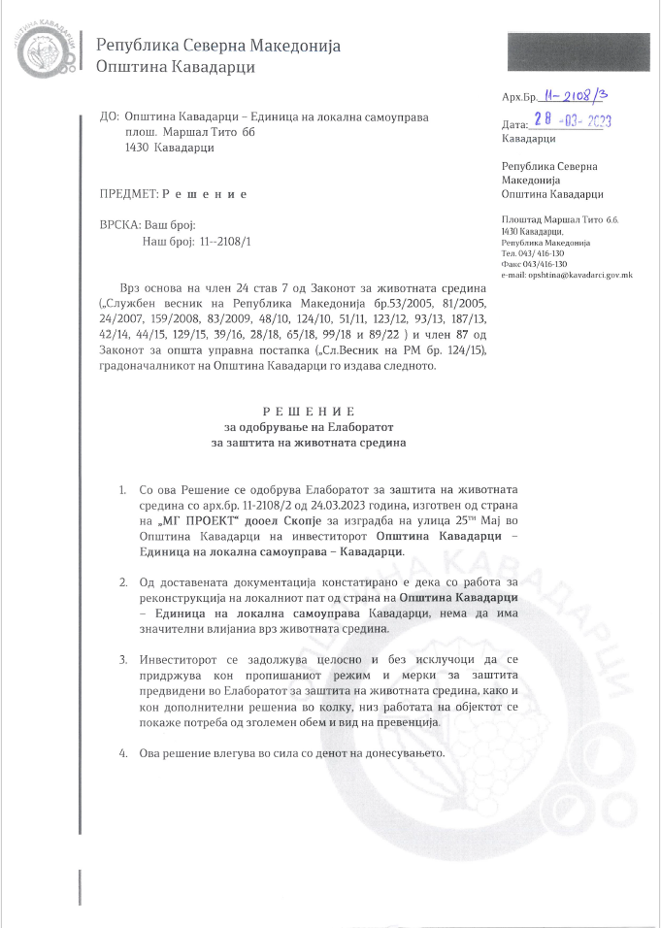
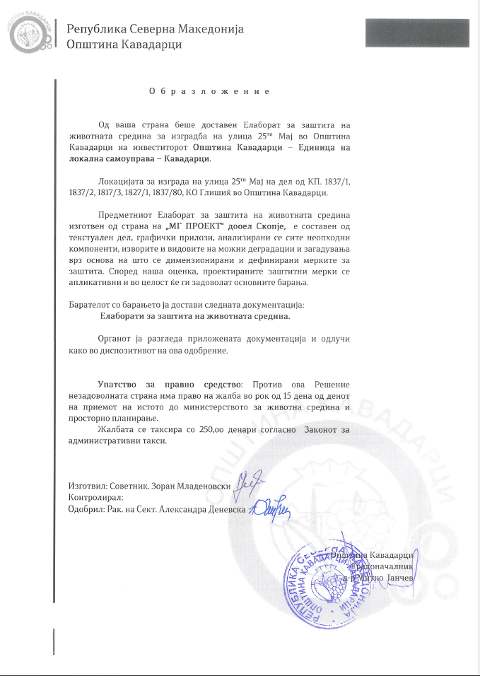
Прилог 4 Решение за одобрување на Елаборат за заштита на животна средина за ул. „Ѓорѓи Соколов“
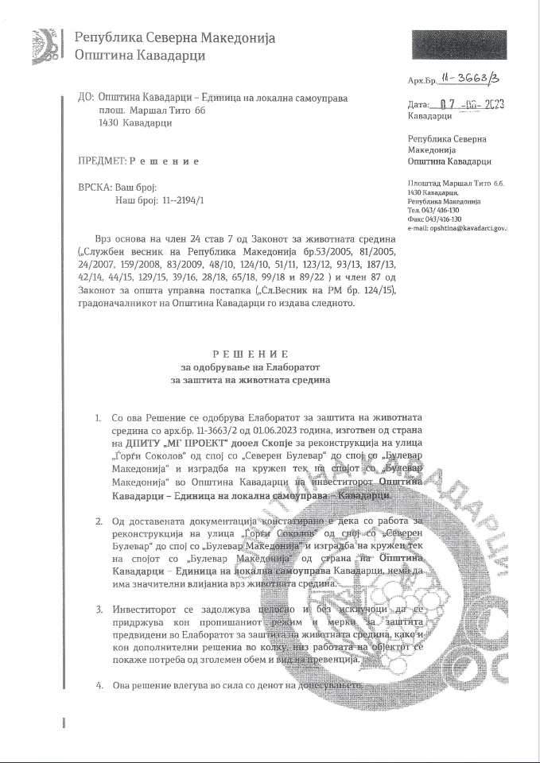
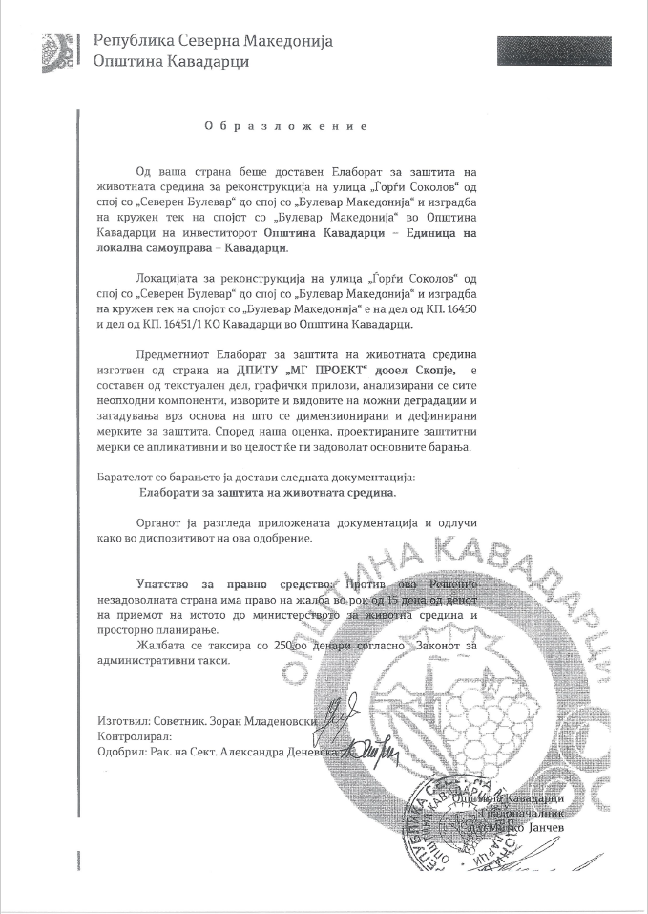

Токсични/опасни материјали вклучуваат, но не се ограничени на: горива, моторни/хидраулични масла, средства за подмачкување, токсични бои, итн.
Откупот на земјиште опфаќа преселба на населението, промени во животниот стил, нарушување на приватната сопственост и влијание врз тоа дали луѓето ќе се отселат и/или ќе останат или ќе вршат некоја дејност (киосци) на земјиштето или во близина

